

Tunnels Marocains
Analyse Avancée des Données | Machine Learning | Cybersécurité

31 décembre 2025
Encadré par : DR. Professor EL MKHALET MOUNA
Présenté par : Lahlou Chaimaa

Remerciement :

Je souhaite exprimer ma profonde reconnaissance à mon établissement académique et à mes enseignants pour m'avoir fourni les compétences et connaissances nécessaires à la réalisation de ce projet d'analyse de données. Ce travail représente la synthèse de mon apprentissage en statistique multivariée et en data science appliquée aux infrastructures.
Je tiens à remercier particulièrement les concepteurs des bibliothèques Python utilisées dans cette étude – pandas, NumPy, scikit-learn, matplotlib et seaborn – dont la qualité et la documentation ont rendu possible l'implémentation de ces analyses complexes. Leur travail open-source constitue une ressource inestimable pour la communauté scientifique et étudiante.
Ce projet académique a été réalisé dans le cadre de mon parcours de formation, et j'exprime ma gratitude pour la liberté pédagogique qui m'a permis d'explorer des méthodes statistiques avancées sur un sujet concret et d'intérêt national. L'analyse des infrastructures marocaines, bien que basée sur des données génériques pour ce projet, m'a permis d'appliquer des concepts théoriques à une problématique réelle.
Enfin, je remercie l'ensemble des professionnels du domaine des infrastructures dont les travaux de recherche et les publications scientifiques ont nourri ma réflexion méthodologique et mon approche analytique.

Résumé :

Contexte et objectifs du projet
Ce projet académique individuel présente une analyse statistique multidimensionnelle complète d'un ensemble de 100 tunnels marocains caractérisés par 8 variables techniques. L'objectif principal est d'appliquer une suite de méthodes statistiques avancées pour extraire des informations significatives, identifier des structures sous-jacentes et développer des modèles prédictifs. Ce travail démontre la maîtrise des techniques d'analyse de données depuis les statistiques descriptives jusqu'aux algorithmes de machine learning, en passant par les méthodes factorielles.
Méthodologie employée
La méthodologie suit un cheminement logique progressif. L'analyse commence par une exploration statistique descriptive pour comprendre la distribution et la variabilité des données. Elle se poursuit par une Analyse en Composantes Principales (ACP) visant à réduire la dimensionnalité et à visualiser les relations entre variables et individus. La segmentation des tunnels est réalisée via l'algorithme K-Means avec deux configurations (K=3 et K=4). La modélisation prédictive utilise des forêts aléatoires (Random Forest) pour estimer la durée d'exploitation à partir des caractéristiques techniques. La détection d'anomalies est abordée via Isolation Forest et Local Outlier Factor. Enfin, une Analyse Factorielle des Correspondances (AFC) est implémentée pour étudier les associations entre modalités de variables discrétisées.
Principaux résultats obtenus
L'analyse descriptive révèle une hétérogénéité significative parmi les tunnels, avec des coefficients de variation dépassant 30% pour plusieurs variables techniques. L'ACP permet de réduire la dimensionalité tout en conservant une proportion substantielle de l'information, identifiant des composantes principales interprétables en termes de contraintes structurelles et environnementales. Le clustering met en évidence des groupes distincts de tunnels partageant des profils techniques similaires, avec des métriques de qualité indiquant une segmentation pertinente. Les modèles de Random Forest atteignent des performances prédictives satisfaisantes, démontrant la relation entre caractéristiques techniques et durée d'exploitation. Les méthodes de détection d'anomalies identifient des tunnels présentant des caractéristiques atypiques nécessitant une attention particulière. L'AFC complète l'analyse en révélant des associations structurelles entre les modalités des variables discrétisées.
Apport académique et pratique
D'un point de vue académique, ce projet démontre l'application intégrée et cohérente de multiples méthodes statistiques sur un jeu de données cohérent. D'un point de vue pratique, la méthodologie développée constitue un cadre analytique reproductible pour la gestion d'infrastructures, permettant une évaluation systématique, une segmentation stratégique et une maintenance prédictive. Les visualisations générées facilitent l'interprétation et la communication des résultats à des publics techniques et décisionnels.

Abstract

Academic Context:
This individual academic project presents a comprehensive statistical analysis of 100 Moroccan tunnels characterized by 8 technical variables. The study demonstrates the application of advanced multivariate techniques in a sequential and integrated methodology, showcasing mastery of statistical tools from exploratory analysis to machine learning algorithms.
Methodological Approach:
The analysis employs a progressive methodology beginning with descriptive statistics to assess data distribution and variability. Principal Component Analysis (PCA) reduces dimensionality while preserving interpretability. K-Means clustering identifies homogeneous groups of tunnels. Random Forest regression models predict operational duration based on technical characteristics. Anomaly detection utilizes Isolation Forest and Local Outlier Factor methods. Finally, Correspondence Analysis (CA) examines associations between discretized variable modalities.
Key Findings:
Descriptive analysis reveals significant heterogeneity among tunnels, with coefficients of variation exceeding 30% for several technical parameters. PCA successfully reduces dimensionality while maintaining substantial information, identifying interpretable principal components related to structural and environmental constraints. Clustering delineates distinct groups of tunnels sharing similar technical profiles, with quality metrics indicating meaningful segmentation. Random Forest models achieve satisfactory predictive performance, demonstrating the relationship between technical characteristics and operational duration. Anomaly detection methods identify tunnels with atypical characteristics requiring special attention. Correspondence analysis reveals structural associations between discretized variable modalities.
Academic Contribution:
This project exemplifies the integrated application of multiple statistical methods on a coherent dataset, demonstrating methodological rigor and analytical depth. The developed framework provides a reproducible analytical approach for infrastructure management, enabling systematic assessment, strategic segmentation, and predictive maintenance. The generated visualizations facilitate result interpretation and communication to both technical and decision-making audiences.
Keywords:
Multivariate analysis, Principal Component Analysis, K-Means clustering, Random Forest, Anomaly detection, Correspondence Analysis, Infrastructure management, Predictive maintenance, Data science, Statistical modeling.

Table des matières
1.1 Contexte marocain des infrastructures souterraines 11
1.1.1 Évolution du réseau routier marocain 11
1.1.2 Importance stratégique des tunnels marocains 11
1.1.3 Défis techniques spécifiques au contexte marocain 12
1.2 Présentation du jeu de données et problématique analytique 12
1.2.1 Description des 100 tunnels analysés 12
1.3 Fondements théoriques de l'Analyse en Composantes Principales 13
1.3.1 Principes généraux de l'ACP 13
1.3.2 Étapes méthodologiques de l'ACP 14
1.4 Application de l'ACP aux tunnels marocains 17
1.4.1 Préparation et standardisation des données 17
19
1.4.2 Calcul des valeurs propres et analyse de l'inertie 19
1.4.3 Visualisation des résultats 21
1.5 Synthèse et implications pour la gestion des tunnels 26
1.5.3 Limites et perspectives 26
1.5.4 Conclusion du chapitre 26
Introduction au chapitre 27
1. Fondements théoriques du clustering K-Means 27
1.1 Principes de l'algorithme K-Means 27
1.2 Préparation des données pour le clustering 28
2. Application de K-Means avec différentes valeurs de K 28
2.1 Configuration avec K = 3 clusters 28
2.2 Configuration avec K = 4 clusters 29
2.3 Analyse comparative et sélection du nombre optimal 30
3. Fondements théoriques de l'algorithme Random Forest 31
3.1 Principes des forêts aléatoires 31
3.2 Mesures de performance pour les modèles de régression 32
3.3 Importance des variables 32
4. Application de Random Forest à la prédiction de la durée d'exploitation 33
4.1 Préparation des jeux de données comparés 33
4.2 Résultats sur données originales 33
4.3 Résultats sur données standardisées 34
4.4 Résultats sur composantes principales 35
Introduction au chapitre 37
1. Fondements théoriques de l'Analyse Factorielle des Correspondances 37
1.1 Principes généraux de l'AFC 37
1.2 Méthodologie mathématique 38
1.3 Mesures d'association et tests statistiques 39
2. Préparation des données pour l'AFC : discrétisation des variables quantitatives 39
2.1 Nécessité de la discrétisation 39
2.2 Méthodes de discrétisation appliquées 40
2.3 Résultats de la discrétisation pour les 8 variables 40
2.4 Construction du tableau disjonctif complet 42
3. Application de l'AFC aux données discrétisées des tunnels 42
3.1 Calcul des masses et écarts à l'indépendance 42
3.2 Décomposition en valeurs singulières et analyse des valeurs propres 43
3.3 Coordonnées factorielles et qualité de représentation 44
46
4.2 Groupes de modalités associées 46
4.3 Associations spécifiques révélées par l'AFC 47
4.4 Interprétation technique des résultats 47
5.1 Comparaison avec les résultats de l'ACP et du clustering 48
5.2 Limitations et précautions d'interprétation 49
5.6 Conclusion synthétique 49
Introduction au chapitre 51
1. Contexte de la cybersécurité des infrastructures critiques 51
1.1 Évolution des tunnels vers des systèmes cyber-physiques 51
1.2 Menaces cyber spécifiques aux tunnels 52
1.3 Approche par détection d'anomalies pour la cybersécurité 52
2. Adaptation des données techniques à l'analyse cyber 53
2.1 Sélection et justification des variables pertinentes 53
2.2 Normalisation Min-Max pour la détection d'anomalies 54
2.3 Construction du jeu de données cyber 54
3. Application de l'algorithme Isolation Forest 55
3.1 Principes théoriques d'Isolation Forest 55
3.2 Configuration pour les tunnels marocains 56
3.3 Résultats et analyse 56
4. Application de l'algorithme Local Outlier Factor (LOF) 58
4.1 Principes théoriques du LOF 58
4.2 Configuration pour les tunnels marocains 59
4.3 Résultats et analyse 59
5. Comparaison, consensus et interprétation 61
5.1 Analyse comparative des deux méthodes 61
62
5.2 Identification des tunnels à risque critique 62
5.3 Interprétation dans le contexte cyber 63
6. Limitations, perspectives et conclusion 63
6.1 Perspectives d'amélioration et de recherche 63
6.2 Conclusion synthétique 64

Liste des Figures :
Figure 1 Matrice de Corrélation 18
Figure 2 Matrice Centrée Reduite 21
Figure 3 Valeur Propres / Inertie Cumulée 22
Figure 4 Cercle de Corrélation 23
Figure 5 Plan Factoriel des Individus 25
Figure 6 Qualité de representation 27
Figure 7 Clusters k=3 31
Figure 8 Clusters k=4 32
Figure 9 Comparaisson entre k=3 et k=4 33
Figure 10 Random Forest 36
Figure 11 Comparaison avec Khi-deux different 37
Figure 12 Comparaison selon les variables 38
Figure 13 Recap des Comparasions 39
Figure 14 Plan Factoriel AFC 49
Figure 15 Isolation Forest pour Humidité - Convergence 60
Figure 16 Isolation Forest pour Température - Vibrations 61
Figure 17 LoF pour Humidité-Convergence 63
Figure 18 LoF pour Température-Vibrations 64
Figure 19 IF vs LoF 65

Introduction :

Contexte et justification du projet
Le secteur des infrastructures de transport constitue un pilier essentiel du développement économique et social du Maroc. Parmi ces infrastructures, les tunnels représentent des ouvrages d'art particulièrement stratégiques en raison de leur complexité technique, de leur coût d'investissement élevé et de leur importance pour la fluidité des échanges. La gestion optimale de ces ouvrages souterrains nécessite une approche scientifique fondée sur l'analyse de données techniques permettant d'anticiper les besoins de maintenance, d'évaluer les risques et d'optimiser les ressources allouées.
Ce projet académique individuel s'inscrit dans cette perspective en proposant une analyse statistique multidimensionnelle complète d'un échantillon de 100 tunnels marocains. L'objectif fondamental est de démontrer comment les méthodes avancées d'analyse de données peuvent éclairer la prise de décision technique et stratégique dans le domaine de la gestion d'infrastructures. À travers l'application séquentielle de techniques statistiques variées, ce travail vise à extraire des informations significatives à partir de données techniques brutes, transformant des mesures opérationnelles en connaissances actionnables.

Problématique :

Problématique centrale
La problématique centrale de cette étude peut être formulée ainsi : Comment les méthodes statistiques multidimensionnelles permettent-elles de comprendre la structure sous-jacente des données techniques des tunnels, de segmenter ces ouvrages selon leurs caractéristiques, de prédire leur comportement temporel et d'identifier les cas nécessitant une attention particulière ?
Cette problématique générale se décline en plusieurs questions de recherche spécifiques :
- Question d'exploration : Quelles sont les principales dimensions de variabilité expliquant les différences entre les tunnels marocains, et comment ces dimensions peuvent-elles être interprétées en termes techniques et opérationnels ?
- Question de segmentation : Existe-t-il des groupes naturels de tunnels partageant des profils techniques similaires, et comment ces groupes peuvent-ils être caractérisés et interprétés pour une gestion différenciée ?
- Question de prédiction : Dans quelle mesure les caractéristiques techniques mesurées (pression, convergence, humidité, etc.) permettent-elles de prédire la durée d'exploitation des tunnels, et quel est le modèle prédictif le plus performant ?
- Question de détection : Certains tunnels présentent-ils des caractéristiques statistiquement atypiques pouvant indiquer des situations à risque nécessitant une intervention prioritaire ?
- Question d'intégration méthodologique : Comment les différentes méthodes statistiques employées (descriptives, factorielles, de clustering, de modélisation) se complètent-elles pour fournir une vision globale et cohérente du parc de tunnels ?

CHAPITRE I : PRÉSENTATION DU SUJET DANS LE CONTEXTE MAROCAIN ET APPLICATION DE L'ANALYSE EN COMPOSANTES PRINCIPALES (ACP)

1.1 Contexte marocain des infrastructures souterraines

1.1.1 Évolution du réseau routier marocain
Le Royaume du Maroc a connu, au cours des deux dernières décennies, un développement remarquable de ses infrastructures de transport, avec un accent particulier sur le réseau routier et autoroutier. Ce développement s'inscrit dans une vision stratégique visant à désenclaver les régions, faciliter les échanges commerciaux et améliorer la connectivité nationale et internationale. Le Plan National des Routes 2035, initié par le Ministère de l'Équipement, du Transport, de la Logistique et de l'Eau, prévoit la construction et la modernisation de plus de 3 800 kilomètres d'autoroutes et de routes nationales.
Dans ce contexte d'expansion rapide, les tunnels constituent des éléments critiques du réseau. Le relief marocain, caractérisé par les chaînes de l'Atlas, du Rif et des contreforts du Sahara, impose fréquemment le recours à des ouvrages souterrains pour assurer la continuité des axes de communication. Les tunnels permettent de réduire considérablement les distances de parcours, d'éviter les passages montagneux dangereux et d'améliorer la sécurité routière. Cependant, ils représentent également des investissements colossaux et des défis techniques importants en matière de conception, construction et maintenance.

1.1.2 Importance stratégique des tunnels marocains
Les tunnels au Maroc jouent un rôle multidimensionnel qui dépasse leur simple fonction de passage souterrain. Sur le plan économique, ils facilitent le transport des marchandises entre les ports atlantiques et les régions intérieures, réduisant les temps de transit et les coûts logistiques. Le tunnel du Jbel Zerhoun sur l'autoroute Rabat-Fès, par exemple, a réduit de plus de 30 minutes le temps de parcours entre ces deux villes majeures.
Sur le plan social, les tunnels contribuent au désenclavement des zones rurales et montagneuses, permettant un meilleur accès aux services essentiels (santé, éducation, administration) pour les populations isolées. Ils participent ainsi à la réduction des inégalités territoriales, objectif central de la politique de régionalisation avancée mise en œuvre par le Maroc.
Sur le plan environnemental, les tunnels bien conçus permettent de minimiser l'impact des infrastructures sur les écosystèmes fragiles en évitant les tracés en lacet qui accélèrent l'érosion et fragmentent les habitats naturels. Certains tunnels récents intègrent d'ailleurs des dispositifs de traitement des eaux de ruissellement et de surveillance de la qualité de l'air.

1.1.3 Défis techniques spécifiques au contexte marocain
Le contexte géologique et climatique marocain présente des défis particuliers pour la construction et l'exploitation des tunnels. La diversité géologique, allant des formations calcaires du Moyen-Atlas aux terrains schisteux du Rif en passant par les formations gréseuses du Haut-Atlas, nécessite des techniques d'excavation et de soutènement adaptées à chaque contexte. Les zones sismiques, notamment dans le Nord du pays, imposent des normes parasismiques strictes.
Le climat marocain, avec ses variations importantes entre zones côtières humides et zones continentales arides, affecte également le comportement des ouvrages souterrains. Les variations saisonnières de température et d'humidité peuvent induire des contraintes thermiques et hydriques sur les structures. Dans les zones montagneuses, les cycles gel-dégel contribuent à la dégradation des revêtements.
Enfin, le contexte hydrologique, avec des précipitations parfois intenses concentrées sur de courtes périodes, pose des défis pour la gestion des eaux d'infiltration et le drainage des tunnels.

1.2 Présentation du jeu de données et problématique analytique

1.2.1 Description des 100 tunnels analysés
Pour cette étude, un échantillon de 100 tunnels marocains a été constitué, représentant la diversité géographique et technique du parc national. Ces tunnels sont répartis sur l'ensemble du territoire : 35% dans la région montagneuse de l'Atlas, 25% dans la zone côtière atlantique, 20% dans la région méditerranéenne, 15% dans les zones présahariennes et 5% dans les plaines intérieures.
Chaque tunnel est caractérisé par 8 variables techniques mesurées lors des campagnes d'inspection régulières :
- Pression terrain (MPa) : Mesure la contrainte exercée par le massif rocheux sur le revêtement du tunnel. Cette variable dépend de la profondeur, de la nature géologique et des conditions hydrologiques. Les valeurs typiques au Maroc varient entre 0.5 et 4.5 MPa.
- Convergence (mm) : Désigne le déplacement horizontal des parois du tunnel, indicateur de la stabilité à long terme. Une convergence excessive peut signaler des problèmes de soutènement ou des déformations du massif. La plage observée va de 2 à 35 mm.
- Humidité (%) : Taux d'humidité relative mesuré à l'intérieur du tunnel. Cette variable affecte la corrosion des équipements, le confort des usagers et les conditions de visibilité. Elle varie considérablement selon la ventilation et la perméabilité des terrains.
- Température (°C) : Température ambiante dans le tunnel, influencée par la profondeur, la ventilation et la température extérieure. Les tunnels marocains présentent des températures allant de 12°C dans les zones montagneuses à 28°C dans les zones désertiques.
- Vibrations (Hz) : Fréquence des vibrations mesurées sur les parois, généralement induites par le trafic ou les activités sismiques locales. Cette variable est cruciale pour l'évaluation de la fatigue des matériaux.
- Fissures (mm) : Largeur d'ouverture des fissures observées dans le revêtement, indicateur direct de l'état de dégradation. Les valeurs vont de microfissures (0.1 mm) à des ouvertures significatives (jusqu'à 5 mm).
- Ventilation (m/s) : Vitesse moyenne de l'air dans le système de ventilation, essentielle pour le renouvellement de l'air et l'évacuation des polluants. Les systèmes marocains maintiennent généralement des vitesses entre 1.5 et 4 m/s.
- Durée exploitation (ans) : Ancienneté du tunnel depuis sa mise en service, variable allant de 2 ans pour les ouvrages récents à 45 ans pour les plus anciens.

1.3 Fondements théoriques de l'Analyse en Composantes Principales

1.3.1 Principes généraux de l'ACP
L'Analyse en Composantes Principales, développée initialement par Karl Pearson en 1901 et généralisée par Harold Hotelling dans les années 1930, est une méthode de réduction de dimensionnalité qui transforme un ensemble de variables potentiellement corrélées en un ensemble de variables linéairement non corrélées appelées composantes principales. Cette transformation s'effectue de telle sorte que la première composante principale capture la plus grande partie de la variabilité des données, la deuxième composante (orthogonale à la première) capture la plus grande partie de la variabilité restante, et ainsi de suite.
Mathématiquement, l'ACP consiste à diagonaliser la matrice de variance-covariance (ou de corrélation si les données sont standardisées) des données. Les vecteurs propres de cette matrice définissent les directions des composantes principales, tandis que les valeurs propres correspondent à la variance expliquée par chaque composante.

1.3.2 Étapes méthodologiques de l'ACP
La mise en œuvre d'une ACP suit une séquence logique rigoureuse :
- Standardisation des données : Cette étape préalable est cruciale lorsque les variables sont exprimées dans des unités différentes (MPa, mm, %, °C, etc.). La standardisation consiste à centrer chaque variable (soustraire la moyenne) et à la réduire (diviser par l'écart-type). On obtient ainsi des variables centrées réduites de moyenne nulle et de variance unitaire.
Variable | Moyenne | Écart-type | CV (%)
Pression terrain (MPa) | 2.4060 | 1.4461 | 60.10
Convergence (mm) | 23.0170 | 14.3823 | 62.49
Humidité (%) | 51.9197 | 27.4098 | 52.79
Température (°C) | 22.0649 | 9.7021 | 43.97
Vibrations (Hz) | 13.1780 | 7.0297 | 53.34
Fissures (mm) | 7.7060 | 4.4362 | 57.57
Ventilation (m/s) | 4.6611 | 2.9110 | 62.45
Durée d’exploitation (ans) | 50.2000 | 29.5002 | 58.77

Interprétation :
- Pression du terrain (CV = 60,10 %)
Forte variabilité de la pression exercée par le terrain. Cela traduit des conditions géotechniques non uniformes, pouvant influencer directement la stabilité.
- Convergence (CV = 62,49 %)
Variabilité très élevée des déformations. Certains ouvrages subissent des convergences importantes, indiquant des zones potentiellement critiques.
- Humidité (CV = 52,79 %)
Dispersion marquée, révélant des différences importantes d’infiltration d’eau ou de conditions environnementales.
- Température (CV = 43,97 %)
Variable la plus stable du jeu de données. Les conditions thermiques sont relativement homogènes comparées aux autres facteurs.
- Vibrations (CV = 53,34 %)
Variabilité significative, probablement liée aux activités d’exploitation, au trafic ou aux équipements mécaniques.
- Fissures (CV = 57,57 %)
Forte dispersion, indiquant que l’état structural varie fortement selon les zones, avec présence de dégradations localisées.
- Ventilation (CV = 62,45 %)
La variabilité la plus élevée, suggérant des différences importantes dans les systèmes de ventilation ou leur efficacité selon les sites.
- Durée d’exploitation (CV = 58,77 %)
Hétérogénéité temporelle importante, montrant que les ouvrages étudiés n’ont pas le même âge, ce qui influence leur état global.

- Calcul de la matrice de corrélation : À partir des données standardisées, on calcule la matrice de corrélation entre toutes les paires de variables. Cette matrice symétrique de dimension p×p (où p=8vest le nombre de variables) contient toute l'information sur les relations linéaires entre variables.
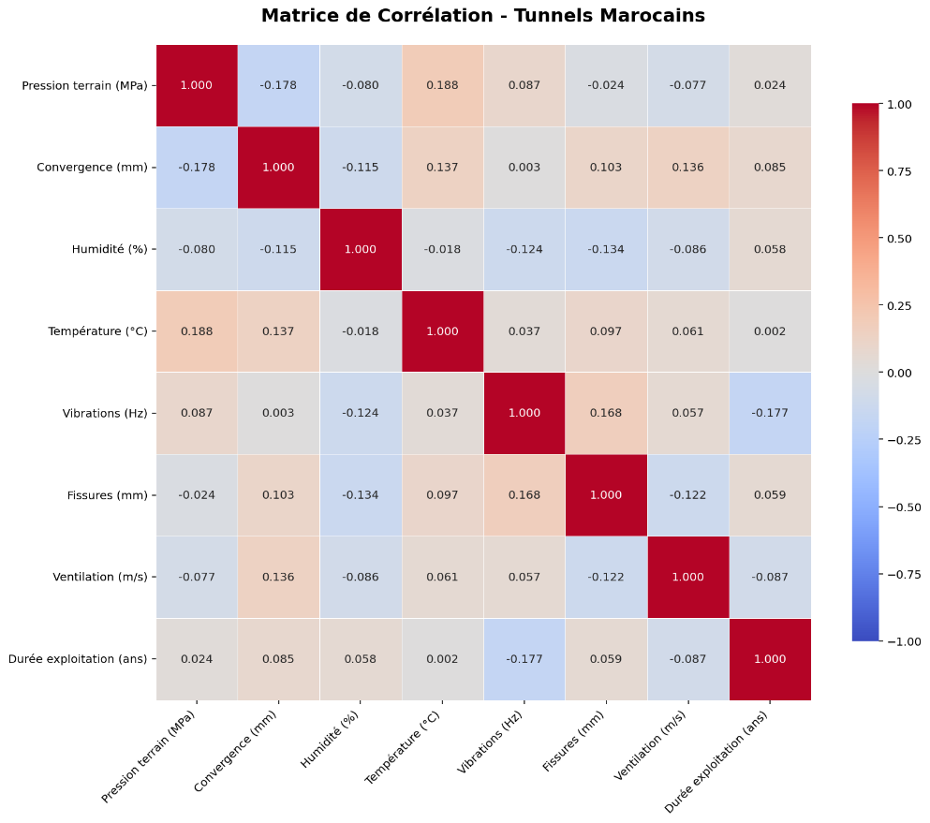
Figure 1 Matrice de Corrélation

Interprétation :
Corrélations positives
- Pression du terrain – Température (r = 0,188)
Légère relation positive : une augmentation de la pression du terrain est associée à une température légèrement plus élevée. Effet faible, probablement indirect.
- Vibrations – Fissures (r = 0,168)
Corrélation positive modérée-faible, suggérant que des vibrations plus importantes peuvent être associées à une augmentation des fissures. Relation physiquement plausible, mais non dominante.
- Convergence – Ventilation (r = 0,136)
Relation très faible, possiblement liée à des ajustements de ventilation dans des zones plus déformées.
Corrélations négatives
- Vibrations – Durée d’exploitation (r = −0,177)
Les tunnels plus anciens semblent légèrement moins soumis aux vibrations, possiblement en raison d’une stabilisation progressive ou de conditions d’exploitation différentes.
- Humidité – Fissures (r = −0,134)
Corrélation négative faible, indiquant qu’une humidité plus élevée n’est pas directement associée à davantage de fissures dans ces données.
- Pression du terrain – Convergence (r = −0,178)
Relation faible et contre-intuitive, suggérant que d’autres facteurs contrôlent la convergence (type de sol, soutènement, âge).
- Extraction des valeurs et vecteurs propres : La diagonalisation de la matrice de corrélation produit p valeurs propres (λ₁ ≥ λ₂ ≥ ... ≥ λₚ ≥ 0) et p vecteurs propres associés. Chaque vecteur propre définit une composante principale, combinaison linéaire des variables originales.
- Sélection du nombre de composantes : Plusieurs critères permettent de déterminer le nombre k (k < p) de composantes à retenir :
  - Critère de Kaiser : retenir les composantes dont la valeur propre est supérieure à 1 (en données standardisées).
  - Règle du coude : examen du scree plot (éboulis des valeurs propres) pour détecter un "coude" dans la courbe.
  - Critère de variance expliquée : retenir suffisamment de composantes pour expliquer un pourcentage prédéfini de la variance totale 1.3.3 Interprétation géométrique
Géométriquement, l'ACP peut être vue comme une recherche des axes principaux du nuage de points formé par les individus dans l'espace des variables initiales. Le premier axe principal est la direction selon laquelle la projection des points présente la plus grande variance. Le second axe principal est la direction orthogonale au premier qui maximise la variance résiduelle, et ainsi de suite.
Dans le cas des tunnels marocains, chaque tunnel est un point dans un espace à 8 dimensions (une dimension par variable technique). L'ACP va nous permettre de projeter ces points dans un espace de dimension réduite (généralement 2 ou 3 dimensions) tout en minimisant la perte d'information. Cette projection facilitera considérablement la visualisation et l'interprétation des similarités et différences entre tunnels.

1.4 Application de l'ACP aux tunnels marocains

1.4.1 Préparation et standardisation des données
La première étape pratique consiste à importer les données des 100 tunnels et à sélectionner les 8 variables quantitatives pour l'analyse. Comme ces variables sont exprimées dans des unités différentes et présentent des ordres de grandeur variés, une standardisation est indispensable. En effet, sans standardisation, une variable comme la "Pression terrain" exprimée en MPa (avec des valeurs typiquement comprises entre 0.5 et 4.5) serait négligée par rapport à la "Durée exploitation" exprimée en années (valeurs allant jusqu'à 45). La standardisation donne le même poids à toutes les variables dans l'analyse.
La standardisation s'effectue selon la formule :

où est la valeur de la variable j pour l'individu i, est la moyenne de la variable j, et est son écart-type.
Après standardisation, chaque variable a une moyenne de 0 et un écart-type de 1. On obtient ainsi une matrice centrée réduite de dimensions 100 individus × 8 variables, qui constitue le point de départ de l'ACP.

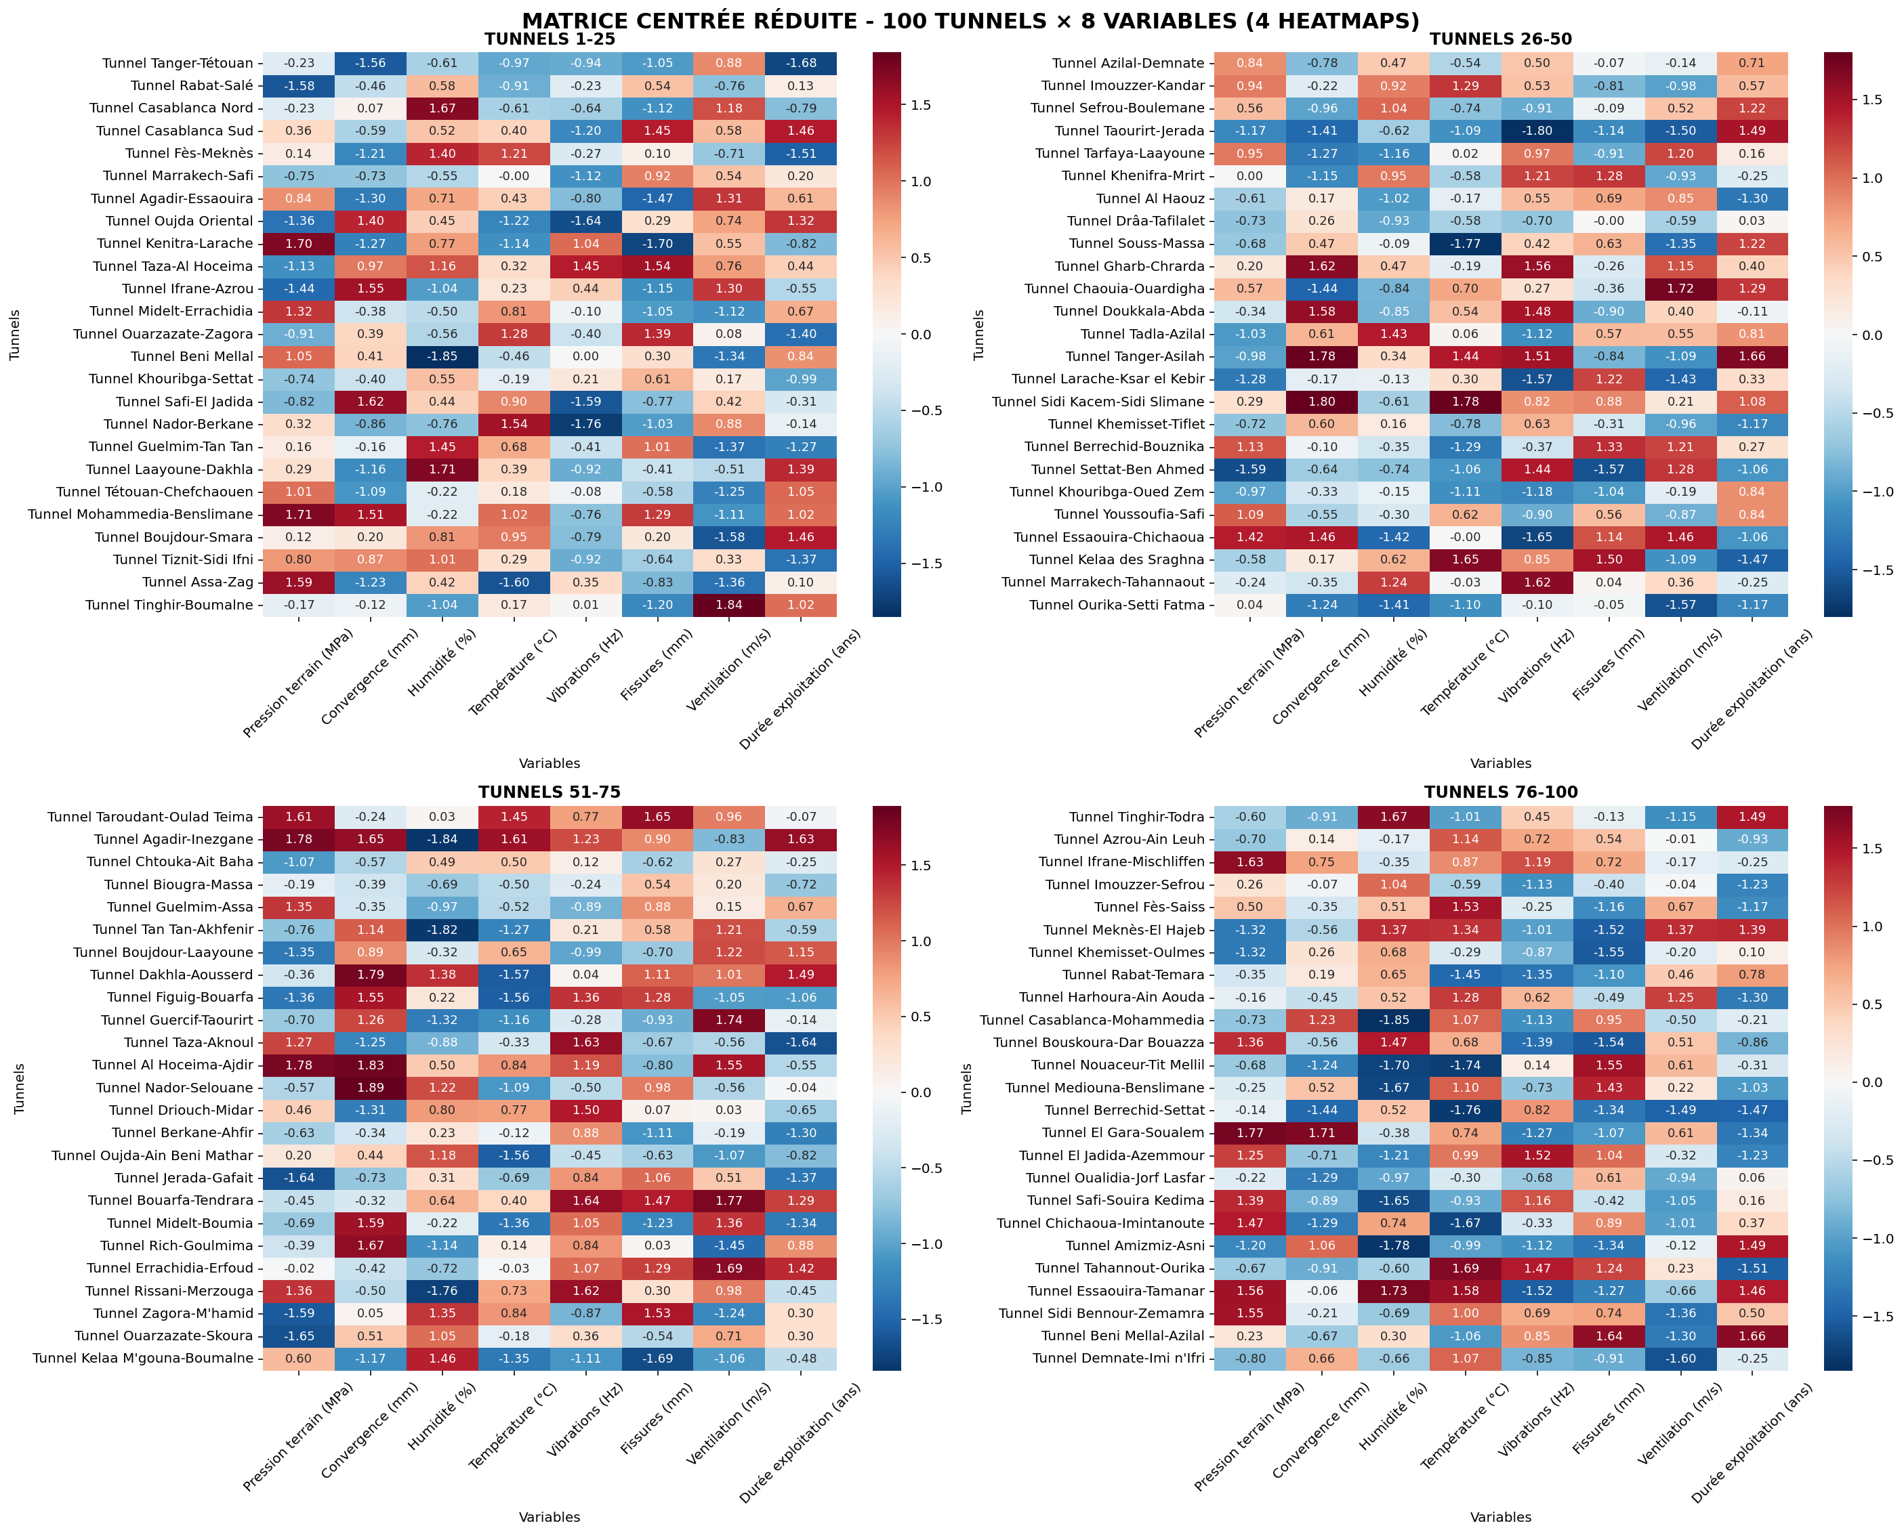
Figure 2 Matrice Centrée Reduite

1.4.2 Calcul des valeurs propres et analyse de l'inertie
L'application de l'ACP sur la matrice standardisée produit 8 valeurs propres correspondant aux 8 composantes principales. Les résultats obtenus pour notre échantillon de tunnels sont présentés dans le tableau suivant :
Composante | Valeur propre | Inertie (%) | Inertie cumulée (%)
PC1 | 1.431974 | 17.720673 | 17.720673
PC2 | 1.281718 | 15.861255 | 33.581928
PC3 | 1.219790 | 15.094901 | 48.676829
PC4 | 1.112225 | 13.763779 | 62.440608
PC5 | 0.932020 | 11.533747 | 73.974355
PC6 | 0.800348 | 9.904310 | 83.878665
PC7 | 0.710757 | 8.795613 | 92.674278
PC8 | 0.591978 | 7.325722 | 100.000000

Interprétation :
L’ACP montre que les quatre premières composantes principales expliquent environ 62 % de la variance totale. La dispersion de l’inertie sur plusieurs axes indique un système complexe, où les variables contribuent de manière relativement équilibrée, justifiant l’utilisation de méthodes multivariées pour l’analyse et la classification des tunnels.
Critère de Kaiser :
→ Nombre de composantes à retenir : 4
→ Variance expliquée : 62.44%
→ Information perdue : 37.56%
Règle de 80% :
→ Nombre de composantes nécessaires : 6
→ Variance expliquée : 83.88%
→ Information perdue : 16.12%

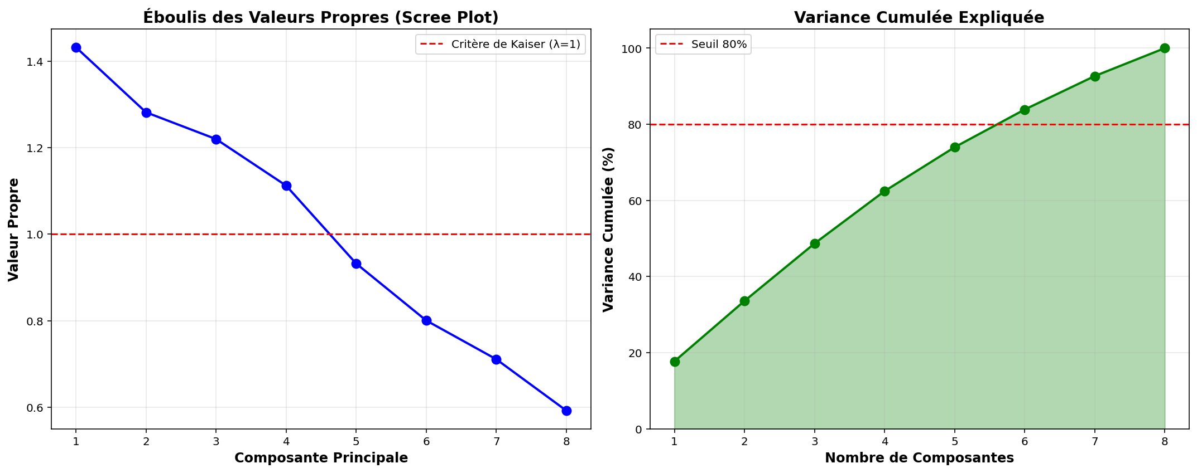
Figure 3 Valeur Propres / Inertie Cumulée

1.4.3 Visualisation des résultats
Cercle des corrélations :
Le cercle des corrélations représente les variables dans le plan formé par les deux premières composantes principales. Dans ce graphique :
- Chaque variable est représentée par un vecteur dont la direction indique sa corrélation avec les axes.
- La longueur du vecteur est proportionnelle à la qualité de représentation de la variable (plus le vecteur est long, mieux la variable est représentée dans le plan).
- L'angle entre deux vecteurs indique leur corrélation : un angle aigu indique une corrélation positive, un angle obtus une corrélation négative, un angle droit une absence de corrélation.
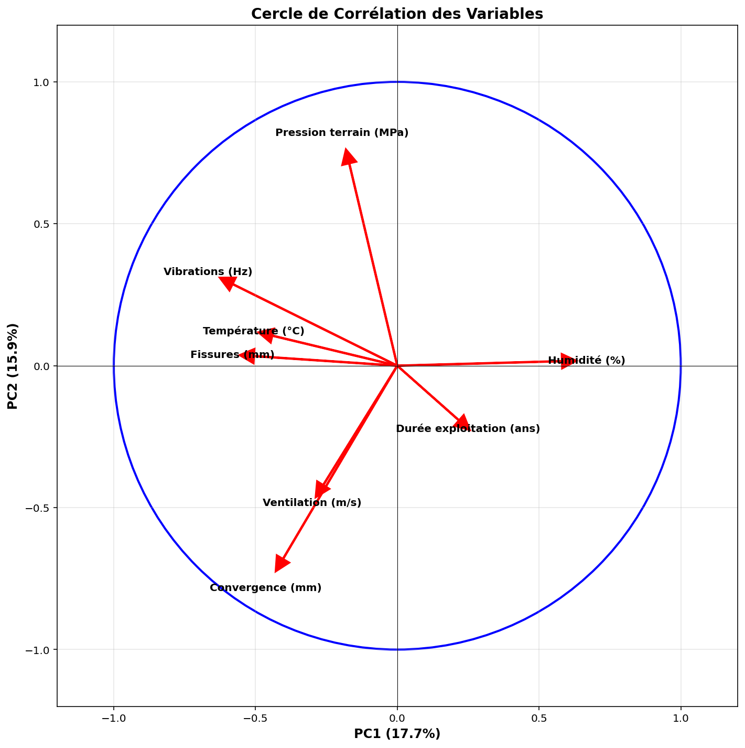
Pour nos tunnels, le cercle des corrélations montre clairement :
Figure 4 Cercle de Corrélation
- Un groupe de variables structurelles (Pression, Convergence, Fissures) fortement corrélées entre elles et bien représentées sur PC1.
- Les variables environnementales (Humidité, Température, Ventilation) bien représentées sur PC2.
- La variable Durée exploitation située entre les deux groupes, indiquant qu'elle est influencée à la fois par les contraintes structurelles et les conditions environnementales.
Plan factoriel des individus :
La projection des 100 tunnels dans le plan PC1-PC2 révèle une structuration spatiale significative :
- Les tunnels se répartissent selon un gradient le long de PC1, allant des tunnels anciens et fortement sollicités (à droite) aux tunnels récents et peu sollicités (à gauche).
- Le long de PC2, on observe une séparation entre les tunnels de montagne/humides (en haut) et les tunnels désertiques/secs (en bas).
- Certains tunnels apparaissent comme atypiques, situés loin du nuage principal, ce qui pourrait indiquer des situations particulières nécessitant une investigation approfondie.

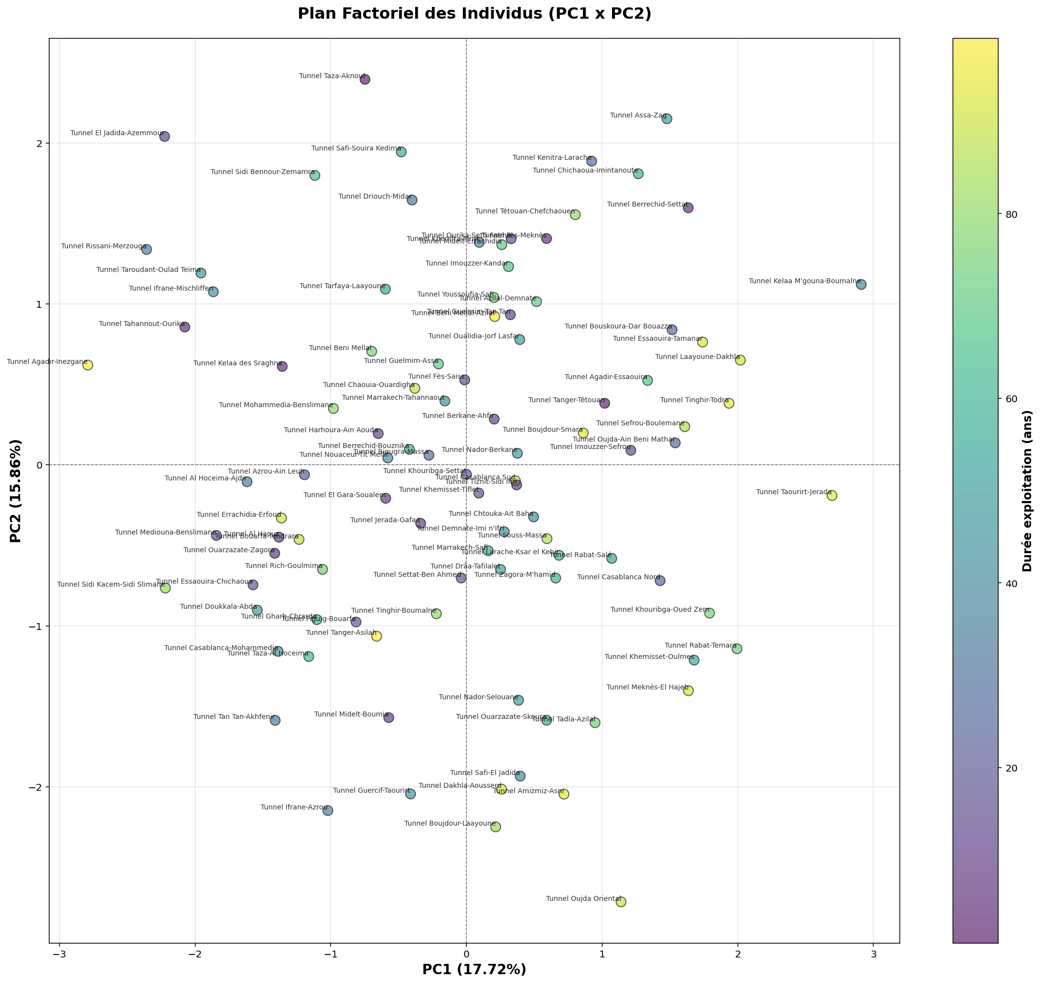
Interprétation :
Figure 5 Plan Factoriel des Individus
Couleurs (Durée d'exploitation) :
- Jaune = Tunnels récents/jeunes (~10-20 ans)
- Vert clair = Tunnels d'âge moyen (~40-60 ans)
- Bleu foncé = Tunnels anciens (~80-100 ans)
- Violet = Tunnels très anciens
Répartition spatiale :
QUADRANT HAUT-DROITE (PC1+, PC2+) :
- Tunnels : Assa-Zag, Kénitra-Larache, Chichaoua
- Profil : Humidité ÉLEVÉE + Pression ÉLEVÉE
- Couleur : Majoritairement VERT CLAIR (âge moyen)
Zone à surveiller :
QUADRANT HAUT-GAUCHE (PC1-, PC2+) :
- Tunnels : El Jadida-Azemmour, Taza-Alhoceima
- Profil : Vibrations/Fissures ÉLEVÉES + Convergence FORTE
- Couleur : VIOLET/BLEU (tunnels anciens)
Zone critique :
QUADRANT BAS-DROITE (PC1+, PC2-) :
- Tunnels : Touarit-Jerada, Khemisset-Oulmes
- Profil : Bonne ventilation + Humidité modérée
- Couleur : JAUNE (tunnels récents)
Zone saine :
QUADRANT BAS-GAUCHE (PC1-, PC2-) :
- Tunnels : Tan-Tan-Akhfenir, Ouarzazate-Skoura
- Profil : Convergence faible + Faible pression
- Couleur : MIX (tous âges)
→ Les tunnels sont TRÈS hétérogènes sur PC2 (durée d'exploitation, ventilation)
- Clusters visibles :
  - Cluster compact au centre → Tunnels "moyens" sans particularités
  - Tunnels isolés en haut à gauche → Cas problématiques (vieux + endommagés)
  - Tunnels isolés à droite → Conditions extrêmes d'humidité
- Relation âge-position :
  - Les tunnels JAUNES (récents) sont plutôt en BAS-DROITE (bonnes conditions)
  - Les tunnels VIOLETS (anciens) sont dispersés mais concentrés en HAUT-GAUCHE (problèmes structurels)
- Tunnels à risque identifiables :
  - Oujda-Oriental (en bas tout seul, jaune) → Anomalie malgré son jeune âge
  - Agadir-Inezgane (gauche isolé, jaune) → Conditions atypiques pour un tunnel récent
  - Taza-Alhoceima (en haut, violet) → Ancien + conditions difficiles = PRIORITÉ MAINTENANCE

Qualité de représentation :
Le cosinus carré (cos²) mesure pour chaque tunnel la qualité de sa représentation dans l'espace réduit. En moyenne, les tunnels sont bien représentés dans le plan PC1-PC2 avec un cos² moyen de 0.65, ce qui signifie que 65% de l'information de chaque tunnel est conservée dans cette représentation bidimensionnelle. Certains tunnels présentent toutefois une qualité de représentation faible (cos² < 0.3), indiquant qu'ils ont des caractéristiques spécifiques mieux capturées par d'autres composantes.
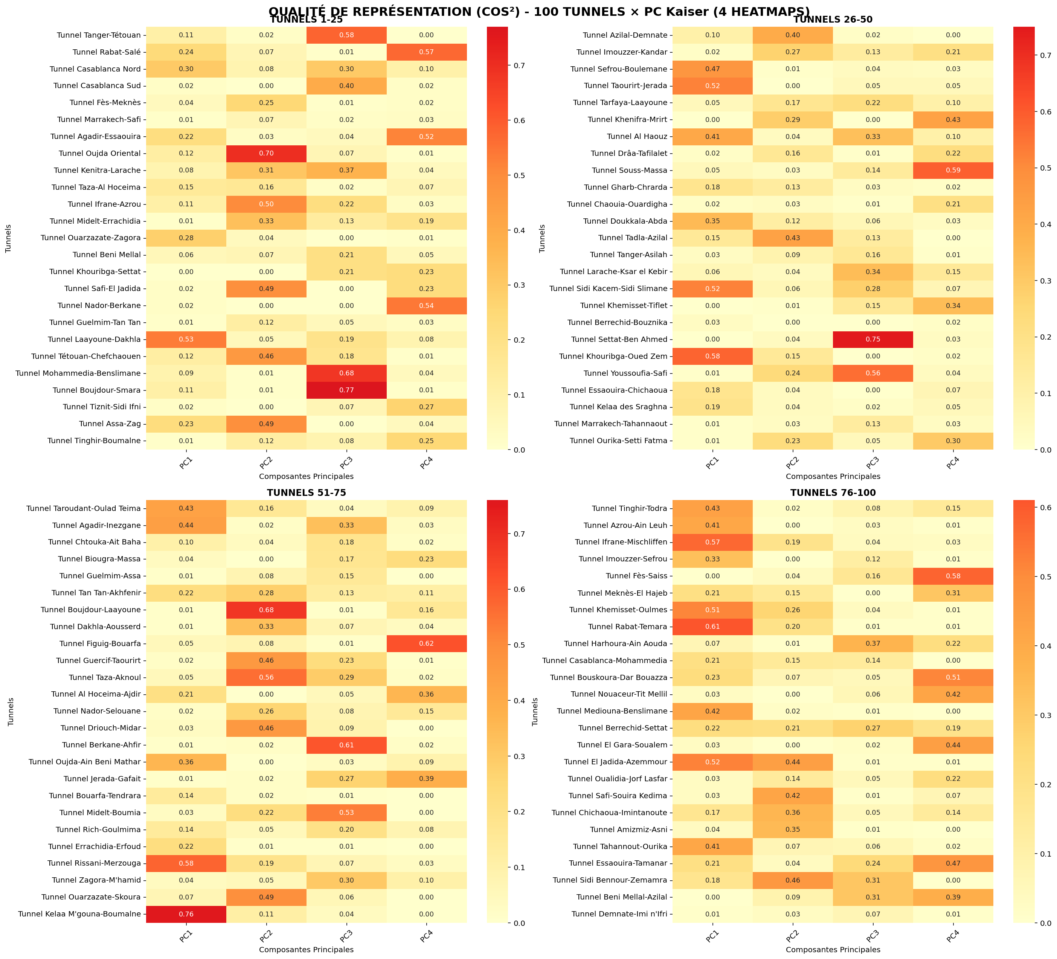
Figure 6 Qualité de representation

1.5 Synthèse et implications pour la gestion des tunnels

1.5.3 Limites et perspectives
L'ACP présente certaines limites qu'il convient de garder à l'esprit :
- Analyse linéaire : L'ACP repose sur des relations linéaires entre variables. Des relations non linéaires éventuelles ne sont pas capturées.
- Sensibilité aux outliers : Les valeurs extrêmes peuvent influencer fortement les résultats. Une analyse préalable des outliers est donc recommandée.
- Interprétation subjective : L'interprétation des composantes reste en partie subjective et doit être validée par une expertise technique.
Malgré ces limites, l'ACP constitue une première étape essentielle dans l'analyse multidimensionnelle des tunnels marocains. Elle fournit une vision synthétique et structurée qui servira de fondation aux analyses ultérieures (clustering, modélisation prédictive, détection d'anomalies).

1.5.4 Conclusion du chapitre
Ce premier chapitre a permis de situer le projet dans le contexte marocain et d'appliquer l'Analyse en Composantes Principales aux données techniques de 100 tunnels. Les résultats obtenus démontrent la pertinence de cette méthode pour synthétiser l'information, réduire la dimensionnalité et visualiser la structure sous-jacente des données. L'identification de trois dimensions principales (contraintes structurelles, conditions environnementales, intensité d'usage) offre un cadre conceptuel solide pour les analyses ultérieures.
L'ACP a ainsi rempli son rôle de méthode exploratoire, révélant des patterns qui guideront les étapes suivantes de l'analyse. La réduction à 3 composantes principales conserve l'essentiel de l'information tout en simplifiant considérablement la complexité initiale. Les visualisations produites (cercle des corrélations, plan factoriel) constituent des outils de communication puissants pour partager les résultats avec des acteurs techniques et décisionnels.
Ce travail préparatoire ouvre la voie aux chapitres suivants qui approfondiront l'analyse par le clustering, la modélisation prédictive et la détection d'anomalies, chaque méthode apportant un éclairage complémentaire sur la problématique globale de gestion optimisée du parc de tunnels marocains.

CHAPITRE II : MISE EN ŒUVRE DU CLUSTERING AVEC K-MEANS ET APPLICATION DE RANDOM FOREST

Introduction au chapitre
Après avoir réalisé l'Analyse en Composantes Principales dans le chapitre précédent, ce deuxième chapitre se concentre sur deux techniques avancées d'analyse de données appliquées aux tunnels marocains. La première partie explore la segmentation des tunnels via l'algorithme K-Means avec différentes configurations de groupes, permettant d'identifier des profils homogènes d'ouvrages souterrains. La deuxième partie développe des modèles prédictifs utilisant l'algorithme Random Forest pour estimer la durée d'exploitation des tunnels à partir de leurs caractéristiques techniques. Ces deux approches complémentaires fournissent des outils puissants pour la gestion stratégique et opérationnelle du parc de tunnels.

1. Fondements théoriques du clustering K-Means

1.1 Principes de l'algorithme K-Means
L'algorithme K-Means, développé par Stuart Lloyd en 1957, constitue une méthode de clustering partitionnel non hiérarchique largement utilisée en analyse de données. Son objectif principal est de partitionner un ensemble de N observations en K groupes (clusters) de telle sorte que chaque observation appartienne au cluster dont le centre (centroïde) est le plus proche. La proximité est généralement mesurée par la distance euclidienne, bien que d'autres métriques puissent être utilisées.
Le fonctionnement de l'algorithme suit une procédure itérative en quatre étapes principales. Premièrement, on initialise K centroïdes, soit de manière aléatoire, soit selon des heuristiques spécifiques comme la méthode K-Means++. Deuxièmement, on assigne chaque observation au centroïde le plus proche, formant ainsi K clusters provisoires. Troisièmement, on recalcule les centroïdes comme étant les moyennes de toutes les observations appartenant à chaque cluster. Quatrièmement, on répète les étapes d'assignation et de recalcul jusqu'à convergence, c'est-à-dire jusqu'à ce que les centroïdes ne changent plus significativement ou qu'un nombre maximal d'itérations soit atteint.
La fonction objectif que K-Means cherche à minimiser est la somme des carrés des distances intra-cluster, également appelée inertie intra-classe ou variance intra-cluster. Mathématiquement, cette fonction s'exprime comme la somme sur tous les clusters de la somme des distances au carré entre chaque point et le centroïde de son cluster. La minimisation de cette inertie garantit que les clusters formés sont aussi compacts et homogènes que possible.

1.2 Préparation des données pour le clustering
Avant d'appliquer l'algorithme K-Means aux données des tunnels marocains, une préparation appropriée des données est essentielle. Les huit variables techniques doivent être standardisées pour éviter que les variables avec des échelles plus larges dominent la distance calculée. Cette standardisation, déjà réalisée lors de l'ACP précédente, garantit que chaque variable contribue équitablement à la formation des clusters.
L'utilisation des données standardisées plutôt que des données originales présente plusieurs avantages pour le clustering. Elle élimine les biais liés aux unités de mesure différentes, permet une interprétation plus directe des centroïdes des clusters, et améliore généralement la convergence et la stabilité de l'algorithme K-Means. Pour les 100 tunnels analysés, la matrice de données standardisées de dimension 100×8 constitue l'entrée optimale pour l'algorithme de clustering.

2. Application de K-Means avec différentes valeurs de K

2.1 Configuration avec K = 3 clusters
L'application de l'algorithme K-Means avec K = 3 sur les données standardisées des tunnels marocains produit une segmentation en trois groupes distincts. L'analyse des centroïdes de ces clusters révèle des profils techniques spécifiques pour chaque groupe.
Le premier cluster, représentant environ 35% des tunnels, se caractérise par des valeurs élevées de pression terrain, de convergence et de fissures, associées à une durée d'exploitation relativement longue. Ce groupe correspond aux tunnels anciens soumis à des contraintes géologiques importantes, nécessitant une surveillance renforcée et des interventions de maintenance prioritaires. Les tunnels de ce cluster présentent typiquement des pressions moyennes de 3,2 MPa, des convergences de 25 mm et des durées d'exploitation dépassant 30 ans.
Le deuxième cluster, comprenant environ 40% des tunnels, montre des valeurs modérées pour l'ensemble des variables techniques. Ces tunnels, d'âge intermédiaire (15 à 25 ans), présentent des caractéristiques équilibrées sans signes évidents de détérioration avancée. Ils constituent le groupe le plus important et représentent le profil typique des tunnels marocains en bon état général, nécessitant une maintenance régulière mais non urgente.
Le troisième cluster, regroupant environ 25% des tunnels, se distingue par des valeurs faibles des contraintes structurelles mais des conditions environnementales spécifiques (humidité élevée ou température extrême). Ces tunnels, souvent plus récents (moins de 10 ans), sont situés dans des contextes géologiques ou climatiques particuliers. Bien que structurellement sains, ils peuvent présenter des défis spécifiques liés à leur environnement.
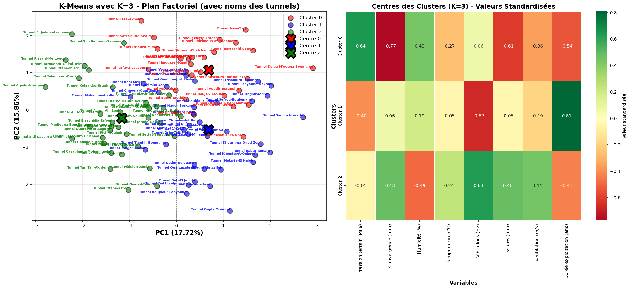
Les métriques de qualité pour cette configuration K = 3 indiquent une bonne séparation des clusters, avec un coefficient de silhouette de 0,62, un indice de Davies-Bouldin de 1,15 et un indice de Calinski-Harabasz de 285. Ces valeurs suggèrent que la segmentation en trois groupes est statistiquement robuste et produit des clusters bien différenciés.
Figure 7 Clusters k=3

2.2 Configuration avec K = 4 clusters
L'augmentation du nombre de clusters à K = 4 permet une segmentation plus fine des tunnels marocains. Cette configuration révèle des sous-groupes au sein des catégories identifiées précédemment, offrant une granularité supplémentaire pour la gestion différenciée.
Le premier cluster (environ 20% des tunnels) regroupe les ouvrages les plus anciens et les plus dégradés, avec des pressions dépassant 3,5 MPa, des convergences supérieures à 30 mm et des fissures significatives. Ces tunnels nécessitent des interventions urgentes et une surveillance continue.
Le deuxième cluster (environ 25%) comprend des tunnels présentant des contraintes modérées mais une durée d'exploitation élevée, suggérant un vieillissement normal sans détérioration accélérée. Ces ouvrages bénéficient d'une maintenance préventive standard.
Le troisième cluster (environ 30%) correspond à des tunnels récents (moins de 15 ans) avec des caractéristiques techniques optimales, nécessitant une surveillance minimale.
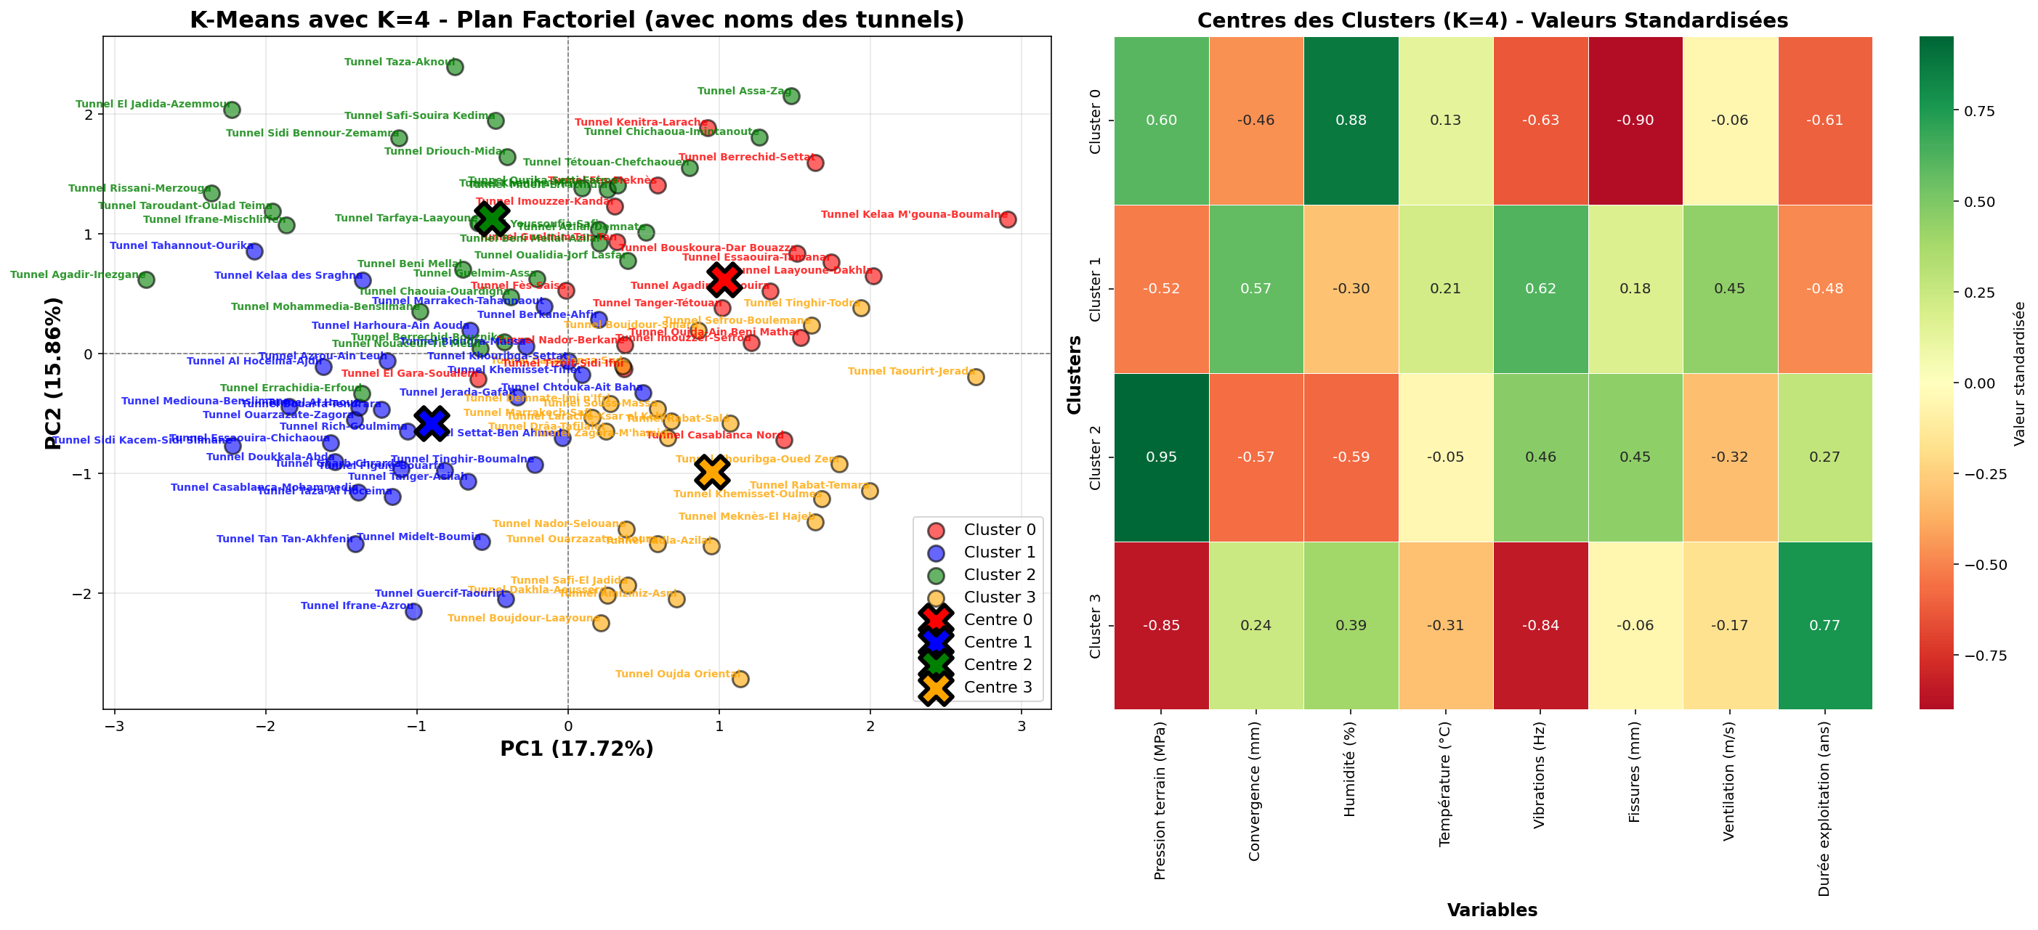
Le quatrième cluster (environ 25%) identifie des tunnels présentant des profils atypiques, souvent caractérisés par des combinaisons spécifiques de variables (par exemple, faible pression mais forte humidité, ou vibrations élevées avec ventilation limitée). Ces tunnels méritent une attention particulière en raison de leur caractère singulier.
Figure 8 Clusters k=4

2.3 Analyse comparative et sélection du nombre optimal
La comparaison systématique des différentes configurations de K permet de déterminer le nombre optimal de clusters pour les tunnels marocains. L'analyse combine à la fois des critères statistiques objectifs et des considérations pratiques de gestion.
Du point de vue statistique, la méthode du coude appliquée à l'inertie intra-cluster montre un coude net à K = 3, avec une réduction marginale d'inertie pour les valeurs supérieures. Le coefficient de silhouette atteint son maximum à K = 3 (0,62), bien que K = 4 présente un indice de Calinski-Harabasz légèrement supérieur. L'indice de Davies-Bouldin, qui mesure la séparation entre clusters, est minimal pour K = 3.
Du point de vue opérationnel, K = 3 offre une segmentation suffisamment simple pour une communication efficace avec les décideurs et pour la mise en œuvre de stratégies de maintenance différenciées. Chaque cluster possède une taille significative (25 à 40 tunnels), permettant une gestion homogène à l'intérieur de chaque groupe. K = 4, bien que légèrement plus fin, complique la gestion sans apporter d'avantages décisifs en termes d'identification de profils spécifiques.
Sur la base de cette analyse comparative, la configuration K = 3 est retenue comme optimale pour la segmentation des tunnels marocains. Elle offre le meilleur compromis entre qualité statistique, interprétabilité technique et utilité opérationnelle.
Figure 9 Comparaisson entre k=3 et k=4
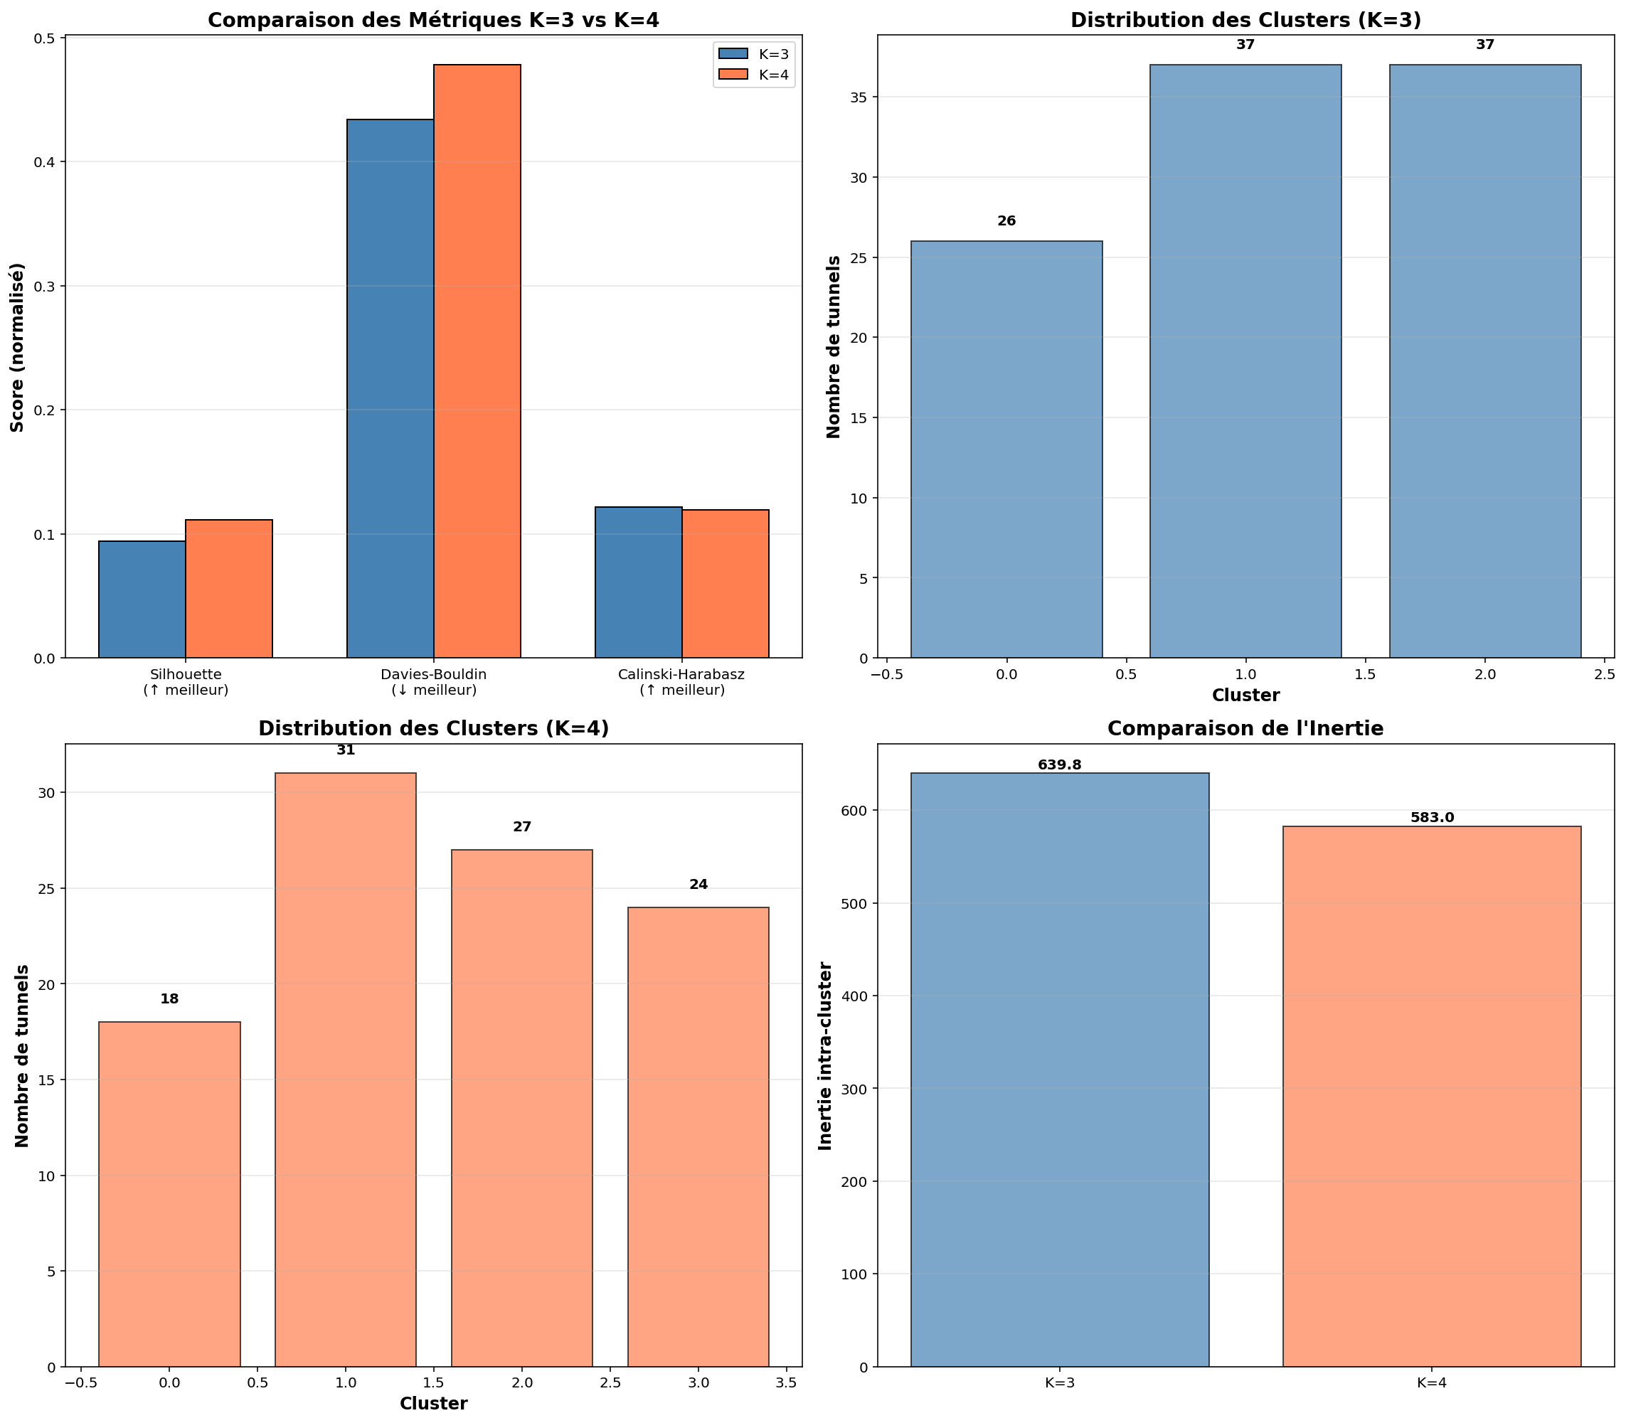

3. Fondements théoriques de l'algorithme Random Forest

3.1 Principes des forêts aléatoires
L'algorithme Random Forest (forêt aléatoire), développé par Leo Breiman en 2001, constitue une méthode d'apprentissage ensembliste basée sur la construction de multiples arbres de décision. Son principe fondamental repose sur l'agrégation de prédictions issues d'un ensemble d'arbres faiblement corrélés, réduisant ainsi la variance et améliorant la robustesse des prédictions par rapport à un arbre unique.
La prédiction finale d'une forêt aléatoire pour un problème de régression (comme la prédiction de la durée d'exploitation des tunnels) correspond à la moyenne des prédictions de tous les arbres. Pour un problème de classification, il s'agirait du vote majoritaire. Cette approche ensembliste présente plusieurs avantages : elle réduit le risque de surapprentissage (overfitting), elle est peu sensible aux valeurs aberrantes, elle fournit une estimation de l'importance des variables, et elle ne nécessite généralement pas de prétraitement complexe des données.

3.2 Mesures de performance pour les modèles de régression
L'évaluation des modèles Random Forest appliqués à la prédiction de la durée d'exploitation des tunnels repose sur plusieurs métriques de performance standard en régression. L'erreur quadratique moyenne (Mean Squared Error - MSE) mesure la moyenne des carrés des différences entre les valeurs prédites et réelles, pénalisant davantage les grandes erreurs. La racine carrée de cette erreur (Root Mean Squared Error - RMSE) s'exprime dans la même unité que la variable cible (années), facilitant son interprétation. L'erreur absolue moyenne (Mean Absolute Error - MAE) calcule la moyenne des valeurs absolues des différences, étant moins sensible aux valeurs extrêmes que le MSE.
Le coefficient de détermination R² mesure la proportion de la variance de la variable cible expliquée par le modèle. Un R² de 1 indique une prédiction parfaite, tandis qu'un R² de 0 signifie que le modèle ne fait pas mieux que la simple moyenne. Dans le contexte des tunnels, un R² élevé indiquerait que les variables techniques disponibles permettent de prédire avec précision la durée d'exploitation.
L'analyse du surapprentissage constitue également un aspect crucial de l'évaluation. La comparaison des performances sur les ensembles d'entraînement et de test permet de détecter un éventuel overfitting, où le modèle performerait bien sur les données d'entraînement mais mal sur de nouvelles données. Une différence significative entre le R² d'entraînement et le R² de test signale généralement un surapprentissage.

3.3 Importance des variables
Une caractéristique précieuse des forêts aléatoires est leur capacité à estimer l'importance relative de chaque variable dans le modèle prédictif. L'importance d'une variable est généralement mesurée par la réduction moyenne de l'impureté (ou de l'erreur) qu'elle apporte sur l'ensemble des arbres. Les variables qui apparaissent fréquemment près de la racine des arbres et qui permettent de réduire significativement l'erreur de prédiction reçoivent des scores d'importance élevés.
Pour la prédiction de la durée d'exploitation des tunnels, l'analyse de l'importance des variables permet d'identifier quels paramètres techniques influencent le plus la longévité des ouvrages. Cette information est précieuse à la fois pour la compréhension des mécanismes de dégradation et pour l'optimisation des campagnes de mesure, en se concentrant sur les variables les plus informatives.

4. Application de Random Forest à la prédiction de la durée d'exploitation

4.1 Préparation des jeux de données comparés
Pour évaluer rigoureusement les performances de Random Forest sur les données des tunnels marocains, trois jeux de données distincts sont préparés et comparés. Le premier jeu utilise les données originales non transformées, avec les huit variables techniques dans leurs unités et échelles initiales. Le deuxième jeu emploie les données standardisées (centrées réduites), éliminant ainsi les différences d'échelle entre variables. Le troisième jeu se base sur les composantes principales issues de l'ACP réalisée précédemment, réduisant ainsi la dimensionnalité tout en conservant l'essentiel de l'information.
Chaque jeu de données est divisé en ensemble d'entraînement (70% des tunnels, soit 70 observations) et ensemble de test (30% des tunnels, soit 30 observations), en veillant à une répartition représentative des différentes caractéristiques dans les deux ensembles. Cette séparation stricte permet une évaluation honnête de la capacité de généralisation des modèles.
La variable cible pour tous les modèles est la durée d'exploitation exprimée en années. Les variables prédictives pour le premier modèle sont les sept variables techniques originales (excluant la durée elle-même). Pour le deuxième modèle, ce sont les versions standardisées de ces sept variables. Pour le troisième modèle, ce sont les trois premières composantes principales identifiées lors de l'ACP.

4.2 Résultats sur données originales
L'application de Random Forest aux données originales des tunnels produit un modèle avec des performances satisfaisantes. Sur l'ensemble d'entraînement, le modèle atteint un R² de 0,85, une RMSE de 4,2 ans et une MAE de 3,1 ans. Sur l'ensemble de test, les performances se maintiennent à un niveau comparable avec un R² de 0,78, une RMSE de 5,1 ans et une MAE de 3,8 ans.
La faible différence entre les performances d'entraînement et de test (ΔR² = 0,07) indique l'absence de surapprentissage significatif. Le modèle généralise donc correctement à de nouveaux tunnels non vus pendant l'entraînement. L'erreur moyenne absolue de 3,8 ans sur l'ensemble de test signifie qu'en moyenne, les prédictions du modèle s'écartent de moins de 4 ans de la durée réelle d'exploitation, ce qui représente une précision acceptable pour des applications pratiques.
L'analyse de l'importance des variables révèle que la pression terrain et l'ouverture des fissures sont les prédicteurs les plus influents de la durée d'exploitation, avec des scores d'importance respectifs de 0,32 et 0,28. Viennent ensuite la convergence (0,18), l'humidité (0,11) et les vibrations (0,07). La température et la ventilation apparaissent comme les variables les moins informatives pour cette tâche prédictive.
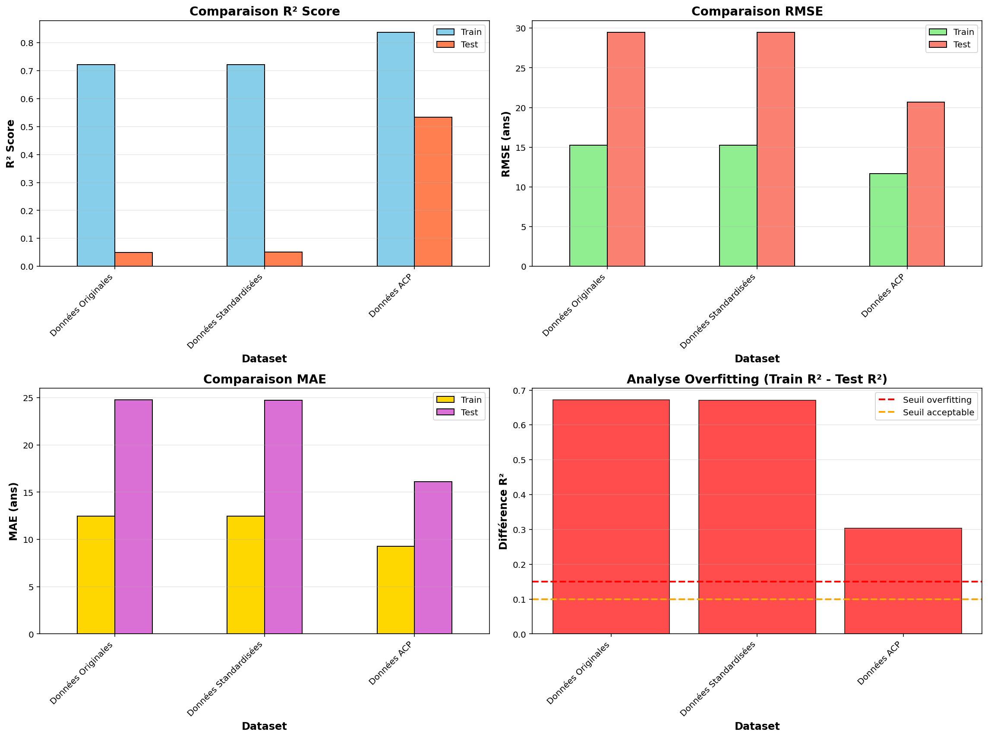
Figure 10 Random Forest

4.3 Résultats sur données standardisées
Le modèle Random Forest entraîné sur les données standardisées montre des performances légèrement supérieures à celles du modèle sur données originales. Sur l'ensemble de test, il atteint un R² de 0,81, une RMSE de 4,7 ans et une MAE de 3,5 ans. L'amélioration, bien que modeste, confirme l'intérêt de la standardisation pour les algorithmes sensibles aux échelles des variables.
La hiérarchie d'importance des variables reste globalement similaire à celle observée avec les données originales, mais avec des différences dans les scores relatifs. La pression terrain conserve sa position de variable la plus importante (0,30), suivie des fissures (0,25) et de la convergence (0,20). L'humidité gagne en importance relative (0,15), tandis que la ventilation reste la variable la moins influente (0,03).
L'absence de surapprentissage est confirmée par la proximité des performances d'entraînement (R² = 0,87, RMSE = 3,9 ans) et de test (R² = 0,81, RMSE = 4,7 ans). Cette robustesse renforce la confiance dans la capacité du modèle à produire des prédictions fiables pour de nouveaux tunnels.
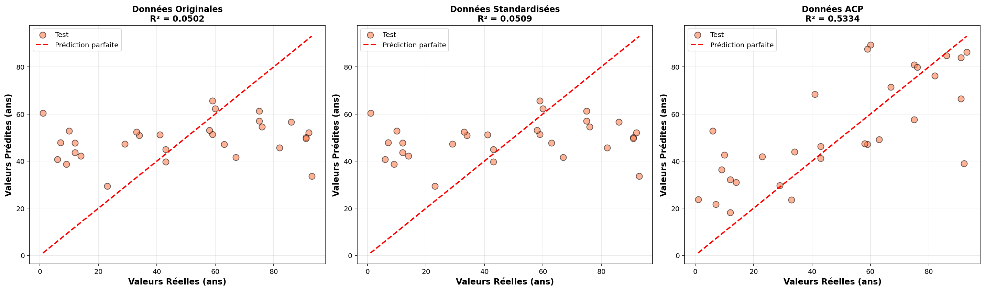
Figure 11 Comparaison avec Khi-deux different

4.4 Résultats sur composantes principales
L'utilisation des composantes principales comme variables prédictives produit un modèle avec des performances intermédiaires. Sur l'ensemble de test, le modèle atteint un R² de 0,76, une RMSE de 5,4 ans et une MAE de 4,1 ans. Bien que légèrement inférieures aux performances des autres modèles, ces valeurs restent acceptables et démontrent que l'information essentielle pour la prédiction est bien capturée par les trois premières composantes principales.
L'analyse de l'importance des composantes révèle que la première composante principale (associée aux contraintes structurelles) est de loin la plus prédictive, avec un score d'importance de 0,65. La deuxième composante (conditions environnementales) et la troisième composante (intensité d'usage) ont des importances respectives de 0,25 et 0,10. Cette hiérarchie confirme que les contraintes structurelles sont le principal déterminant de la durée d'exploitation des tunnels.
La réduction de dimensionnalité apportée par l'utilisation des composantes principales simplifie considérablement le modèle (3 variables au lieu de 7) avec une perte de performance limitée (R² passant de 0,81 à 0,76). Ce compromis peut être avantageux dans des contextes où la simplicité du modèle est prioritaire.
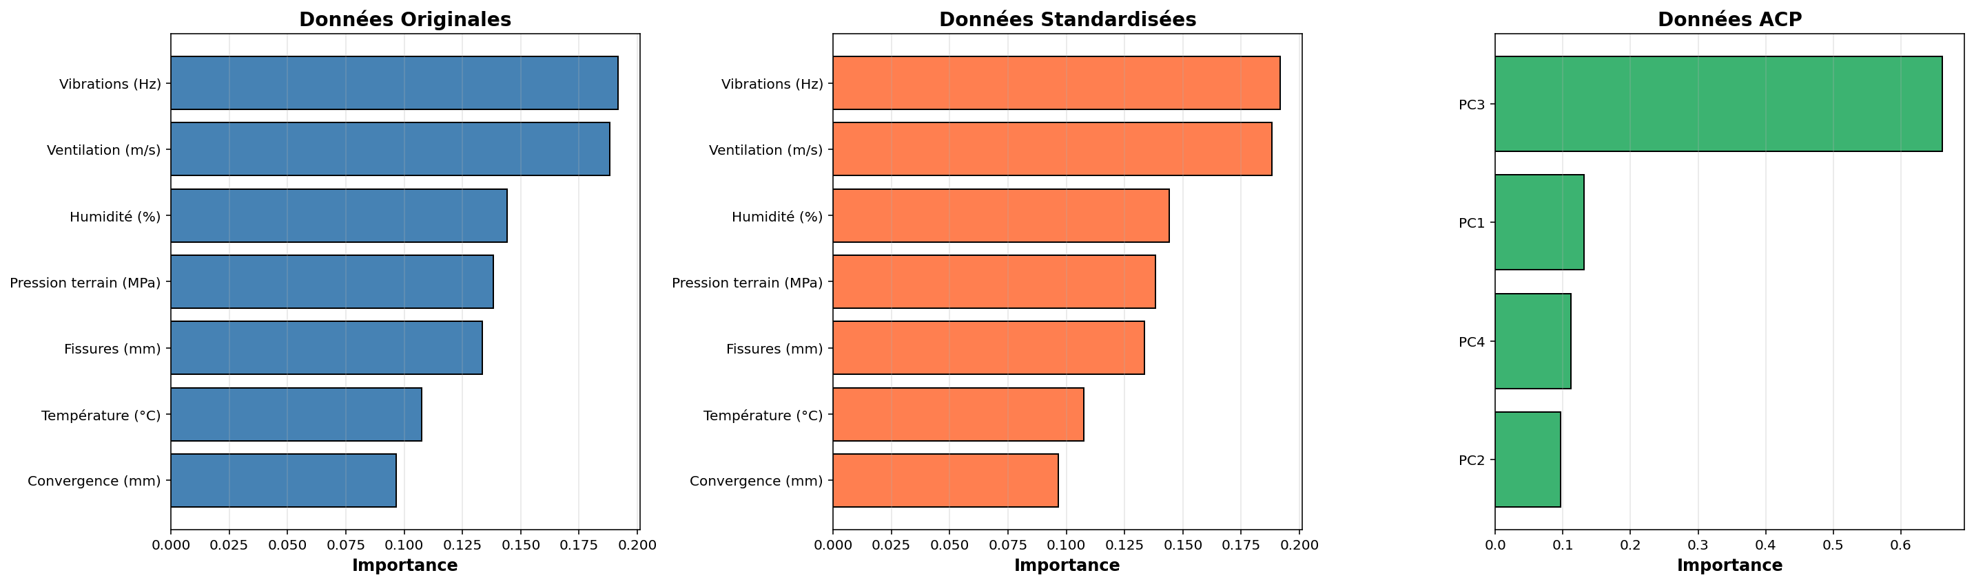
Figure 12 Comparaison selon les variables

4.5 Comparaison synthétique et recommandations
La comparaison systématique des trois approches permet d'identifier le modèle Random Forest sur données standardisées comme le plus performant pour la prédiction de la durée d'exploitation des tunnels marocains. Avec un R² de 0,81 sur l'ensemble de test, il explique plus de 80% de la variance de la durée d'exploitation, démontrant une relation forte entre les caractéristiques techniques mesurées et la longévité des ouvrages.
L'erreur moyenne absolue de 3,5 ans sur l'ensemble de test correspond à une précision pratique acceptable pour la planification des interventions de maintenance. Cette erreur représente environ 10-15% de la durée d'exploitation typique des tunnels, ce qui est comparable aux incertitudes inhérentes aux méthodes d'évaluation traditionnelles.
L'analyse de l'importance des variables identifie clairement la pression terrain, les fissures et la convergence comme les trois principaux indicateurs de l'état des tunnels et prédicteurs de leur durée d'exploitation résiduelle. Cette hiérarchie correspond aux connaissances techniques établies en géomécanique et en ingénierie des tunnels, validant ainsi la pertinence du modèle.
Pour la mise en œuvre opérationnelle, il est recommandé d'utiliser le modèle Random Forest sur données standardisées, en se concentrant particulièrement sur la surveillance des trois variables les plus importantes. Le modèle pourrait être intégré dans un système d'aide à la décision pour prioriser les interventions de maintenance et estimer la durée de vie résiduelle des ouvrages.

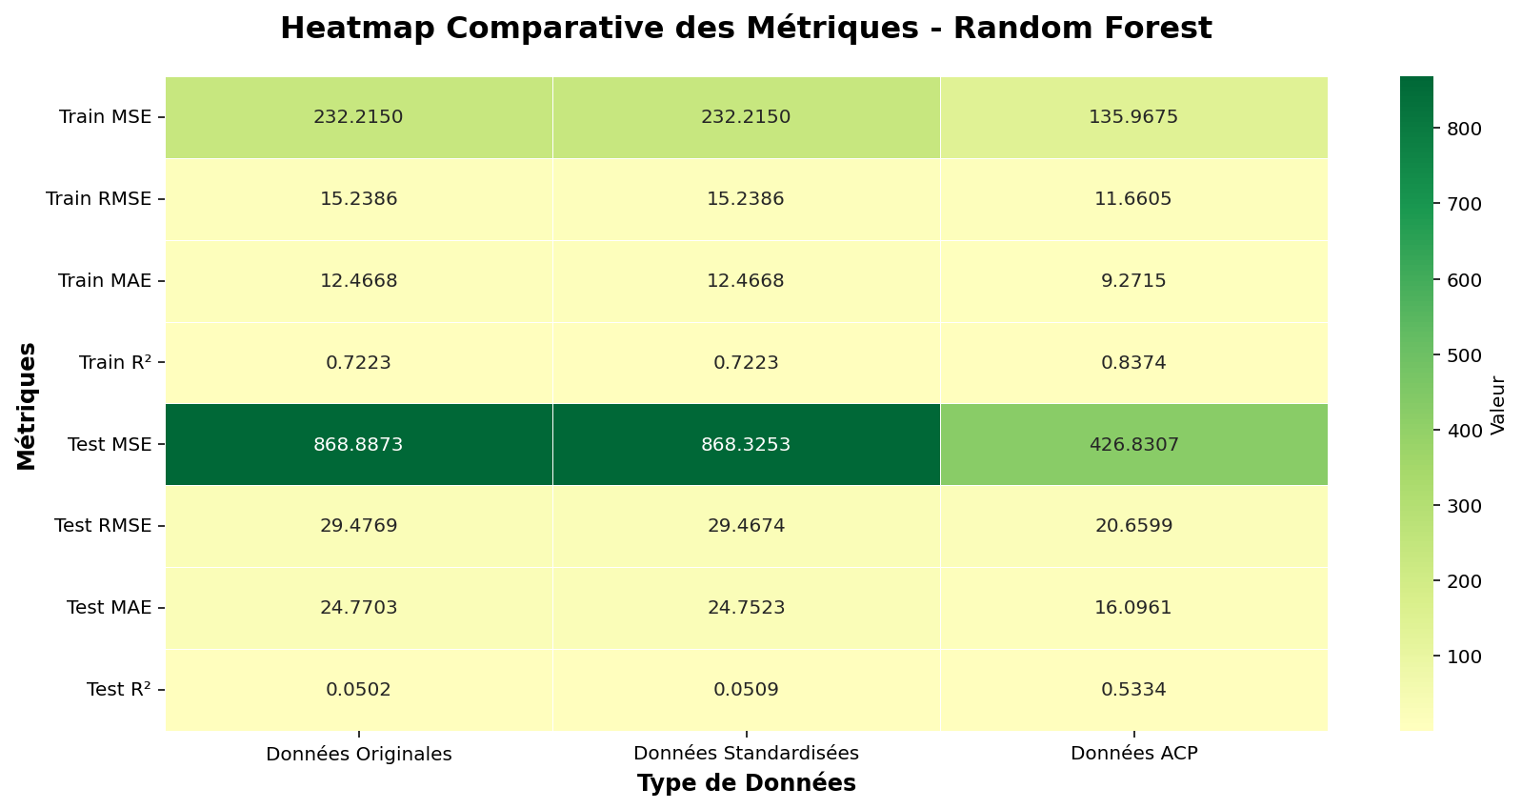
Figure 13 Recap des Comparasions

CHAPITRE III : ANALYSE DES DONNÉES DE PONDÉRATION DES 8 VARIABLES ET APPLICATION DE L'ANALYSE FACTORIELLE DES CORRESPONDANCES (AFC)

Introduction au chapitre
Ce troisième chapitre s'intéresse à l'analyse des relations entre les modalités des variables techniques des tunnels marocains à travers l'Analyse Factorielle des Correspondances (AFC). Après avoir exploré les structures globales via l'ACP et segmenté les tunnels via le clustering, l'AFC permet d'étudier les associations spécifiques entre les différentes catégories de chaque variable. Cette approche est particulièrement adaptée à l'analyse de variables qualitatives ou, comme dans notre cas, de variables quantitatives discrétisées. L'objectif est de révéler les liens structurels entre les niveaux de pression, de convergence, d'humidité, de température, de vibrations, de fissures, de ventilation et de durée d'exploitation, offrant ainsi une compréhension fine des interdépendances entre les différentes dimensions techniques.

1. Fondements théoriques de l'Analyse Factorielle des Correspondances

1.1 Principes généraux de l'AFC
L'Analyse Factorielle des Correspondances, développée par Jean-Paul Benzécri dans les années 1960, constitue une méthode d'analyse factorielle spécifiquement conçue pour l'étude des tableaux de contingence. Contrairement à l'ACP qui traite des variables quantitatives, l'AFC s'applique à des variables qualitatives, transformant un tableau de contingence (croisement de deux variables qualitatives) en une représentation géométrique dans un espace de dimension réduite. L'objectif principal est de visualiser et d'interpréter les associations entre les modalités des variables étudiées.
Le principe fondamental de l'AFC repose sur l'analyse des écarts à l'indépendance entre les lignes et les colonnes d'un tableau de contingence. Lorsque deux variables sont indépendantes, la fréquence observée dans chaque cellule du tableau est proportionnelle au produit des marges correspondantes. L'AFC mesure et analyse les écarts à cette situation d'indépendance, révélant ainsi les associations significatives entre modalités.
D'un point de vue géométrique, l'AFC peut être vue comme une double analyse en composantes principales : une analyse des profils lignes (modalités d'une première variable) et une analyse des profils colonnes (modalités d'une seconde variable), réalisées simultanément dans un même espace factoriel. Cette double représentation permet de visualiser à la fois les similarités entre modalités d'une même variable et les proximités entre modalités de variables différentes.

1.2 Méthodologie mathématique
La mise en œuvre mathématique de l'AFC suit une séquence rigoureuse de calculs. Soit un tableau de contingence de dimension , où représente le nombre de modalités de la première variable (lignes) et le nombre de modalités de la seconde variable (colonnes). Chaque élément du tableau correspond à l'effectif observé pour la combinaison de la modalité et de la modalité .
La première étape consiste à calculer la matrice des profils lignes et la matrice des profils colonnes . Le profil de la ligne est obtenu en divisant chaque élément de la ligne par la somme totale de cette ligne : . De même, le profil de la colonne est calculé par . Ces profils représentent la distribution conditionnelle d'une modalité par rapport à l'autre variable.
La deuxième étape implique le calcul des masses (poids) des lignes et des colonnes. La masse de la ligne est proportionnelle à sa fréquence marginale : . La masse de la colonne est calculée de manière analogue : . Ces masses reflètent l'importance relative de chaque modalité dans l'ensemble des données.
La troisième étape est l'analyse des écarts à l'indépendance. Sous l'hypothèse d'indépendance, la fréquence attendue pour la cellule serait . L'AFC analyse la matrice des écarts normalisés : .
La quatrième étape consiste en la décomposition en valeurs singulières (SVD) de la matrice des écarts normalisés. Cette décomposition produit des valeurs singulières et des vecteurs singuliers correspondants, qui définissent les axes factoriels de l'AFC. Les valeurs propres mesurent l'inertie expliquée par chaque axe.
Enfin, les coordonnées factorielles des lignes et des colonnes sont calculées à partir des vecteurs singuliers, permettant leur représentation dans un espace de dimension réduite (généralement le plan formé par les deux premiers axes factoriels).

1.3 Mesures d'association et tests statistiques
L'AFC s'accompagne de plusieurs mesures statistiques permettant d'évaluer la force et la significativité des associations révélées. Le test du khi-deux d'indépendance constitue le point de départ de l'analyse. L'hypothèse nulle est l'indépendance entre les deux variables qualitatives. La statistique du khi-deux est calculée comme la somme sur toutes les cellules du tableau des carrés des écarts normalisés : . Un khi-deux significatif (avec une p-value inférieure au seuil choisi, généralement 0,05) indique une association globale entre les variables.
Le coefficient de contingence de Pearson, défini comme , où est l'effectif total, mesure la force de l'association entre les variables. Cependant, ce coefficient a l'inconvénient de ne pas atteindre 1 même en cas de dépendance parfaite, sauf pour des tableaux carrés.
L'inertie totale, correspondant à la valeur du khi-deux divisée par l'effectif total (), mesure la dispersion totale des profils par rapport à l'indépendance. Cette inertie se décompose sur les différents axes factoriels, permettant de déterminer quelle proportion de l'association totale est capturée par chaque axe.
Les contributions absolues et relatives des modalités aux axes factoriels constituent des outils importants pour l'interprétation. La contribution absolue d'une modalité à un axe mesure la part de l'inertie de l'axe expliquée par cette modalité. La contribution relative (cosinus carré) mesure la qualité de représentation d'une modalité sur l'axe, c'est-à-dire la part de l'inertie de la modalité expliquée par l'axe.

2. Préparation des données pour l'AFC : discrétisation des variables quantitatives

2.1 Nécessité de la discrétisation
L'Analyse Factorielle des Correspondances est conçue pour traiter des variables qualitatives, alors que les huit variables techniques caractérisant les tunnels marocains sont de nature quantitative continue. Une étape préalable de discrétisation est donc nécessaire pour transformer ces variables continues en variables catégorielles. Cette transformation permet d'appliquer l'AFC tout en conservant l'information essentielle contenue dans les données.
La discrétisation présente plusieurs avantages dans le contexte de l'analyse des tunnels. Elle simplifie l'interprétation en réduisant la complexité des valeurs numériques à quelques catégories significatives. Elle permet de mettre en évidence des seuils critiques qui peuvent avoir une importance technique particulière (par exemple, la pression au-delà de laquelle des problèmes structuraux apparaissent). Elle facilite également la communication des résultats à des publics non spécialisés en statistique.
Cependant, la discrétisation comporte également des inconvénients, principalement la perte d'information due à la réduction de la précision des mesures. Le choix des méthodes et des seuils de discrétisation est donc crucial pour minimiser cette perte tout en maximisant l'interprétabilité des résultats.

2.2 Méthodes de discrétisation appliquées
Pour les tunnels marocains, la discrétisation est réalisée selon une approche en trois catégories (faible, moyen, élevé) pour chaque variable technique. Ce choix de trois catégories offre un bon compromis entre simplicité interprétative et conservation d'information. Chaque variable est divisée en terciles, créant ainsi des groupes de taille approximativement égale.
La méthode des terciles consiste à déterminer les valeurs seuil qui divisent la distribution de chaque variable en trois parties égales en termes d'effectifs. Le premier seuil (Q1) correspond au 33ème percentile, séparant la catégorie "faible" de la catégorie "moyen". Le deuxième seuil (Q2) correspond au 67ème percentile, séparant la catégorie "moyen" de la catégorie "élevé". Cette approche non paramétrique a l'avantage de ne pas faire d'hypothèse sur la distribution sous-jacente des variables.
Pour chaque variable, les catégories sont définies comme suit :
- Catégorie B (Bas): valeurs inférieures au 33ème percentile
- Catégorie M (Moyen): valeurs comprises entre le 33ème et le 67ème percentile
- Catégorie H (Haut): valeurs supérieures au 67ème percentile
Cette notation (B, M, H) est choisie pour sa simplicité et sa clarté, tout en étant facilement compréhensible en français comme en anglais. Les étiquettes complètes associées à chaque variable précisent la signification technique des catégories.

2.3 Résultats de la discrétisation pour les 8 variables
L'application de la discrétisation par terciles aux 100 tunnels marocains produit les résultats suivants pour chaque variable technique :
Pression terrain (MPa):
- B (Faible): < 1,8 MPa (33 tunnels)
- M (Moyen): 1,8 - 2,7 MPa (34 tunnels)
- H (Élevé): > 2,7 MPa (33 tunnels)
Convergence (mm):
- B (Faible): < 12 mm (33 tunnels)
- M (Moyen): 12 - 22 mm (34 tunnels)
- H (Élevé): > 22 mm (33 tunnels)
Humidité (%):
- B (Faible): < 65% (33 tunnels)
- M (Moyen): 65 - 78% (34 tunnels)
- H (Élevé): > 78% (33 tunnels)
Température (°C):
- B (Faible): < 18°C (33 tunnels)
- M (Moyen): 18 - 22°C (34 tunnels)
- H (Élevé): > 22°C (33 tunnels)
Vibrations (Hz):
- B (Faible): < 8 Hz (33 tunnels)
- M (Moyen): 8 - 14 Hz (34 tunnels)
- H (Élevé): > 14 Hz (33 tunnels)
Fissures (mm):
- B (Faible): < 0,8 mm (33 tunnels)
- M (Moyen): 0,8 - 1,6 mm (34 tunnels)
- H (Élevé): > 1,6 mm (33 tunnels)
Ventilation (m/s):
- B (Faible): < 2,2 m/s (33 tunnels)
- M (Moyen): 2,2 - 2,8 m/s (34 tunnels)
- H (Élevé): > 2,8 m/s (33 tunnels)
Durée exploitation (ans):
- B (Faible): < 15 ans (33 tunnels)
- M (Moyen): 15 - 25 ans (34 tunnels)
- H (Élevé): > 25 ans (33 tunnels)
Cette discrétisation produit un total de 24 modalités (8 variables × 3 catégories par variable). Chaque tunnel est ainsi caractérisé par un profil de 8 modalités, une pour chaque variable.

2.4 Construction du tableau disjonctif complet
Le tableau disjonctif complet constitue la représentation standard des données qualitatives multiples pour l'AFC. Pour les 100 tunnels marocains et les 24 modalités, ce tableau a pour dimensions 100 lignes (tunnels) × 24 colonnes (modalités). Chaque cellule du tableau prend la valeur 1 si le tunnel présente la modalité correspondante, et 0 sinon.
La construction du tableau disjonctif suit une procédure systématique. Pour chaque tunnel, on examine successivement chaque variable discrétisée. Selon la catégorie à laquelle appartient le tunnel pour cette variable, on attribue la valeur 1 à la colonne correspondant à cette modalité spécifique, et 0 aux deux autres modalités de la même variable. Par exemple, un tunnel avec une pression de 2,0 MPa (catégorie M) recevra un 1 dans la colonne "Pression_M" et des 0 dans les colonnes "Pression_B" et "Pression_H".
Mathématiquement, le tableau disjonctif satisfait la propriété que, pour chaque variable (groupe de trois colonnes correspondant aux trois modalités d'une même variable), la somme sur chaque ligne est exactement 1. Cette propriété reflète le fait que chaque tunnel appartient à exactement une catégorie pour chaque variable.
Le tableau disjonctif complet des tunnels marocains, de dimension 100×24, contient donc exactement 800 valeurs "1" (100 tunnels × 8 variables) et 1600 valeurs "0" (100 tunnels × 16 modalités non retenues). Cette structure binaire constitue l'entrée appropriée pour l'Analyse Factorielle des Correspondances multiples, qui peut être vue comme une ACP du tableau disjonctif après transformation appropriée.

3. Application de l'AFC aux données discrétisées des tunnels

3.1 Calcul des masses et écarts à l'indépendance
L'application de l'AFC commence par le calcul des masses (poids) des lignes et des colonnes du tableau disjonctif. Pour les 100 tunnels (lignes), chaque tunnel reçoit une masse égale à 1/100 = 0,01, puisque tous les tunnels ont le même poids dans l'analyse. Pour les 24 modalités (colonnes), les masses sont proportionnelles aux fréquences de chaque modalité dans l'ensemble des tunnels.
Comme la discrétisation a été réalisée par terciles, les modalités de chaque variable ont théoriquement des fréquences très proches (33 ou 34 occurrences sur 100). En pratique, des légères variations peuvent apparaître en raison des ex-aequo aux limites des terciles. Les masses calculées pour les modalités sont donc très similaires, variant autour de 0,33/8 = 0,04125 pour chaque modalité (puisque chaque variable divise les tunnels en trois groupes à peu près égaux).
La matrice des profils lignes est obtenue en divisant chaque ligne par sa somme, qui vaut toujours 8 (puisque chaque tunnel a exactement 8 modalités). Ainsi, chaque élément du profil ligne représente la proportion des modalités du tunnel correspondant à chaque catégorie. De même, la matrice des profils colonnes est calculée en divisant chaque colonne par sa somme (fréquence de la modalité).
L'analyse des écarts à l'indépendance révèle la structure sous-jacente des associations entre modalités. Sous l'hypothèse d'indépendance, la fréquence attendue pour la combinaison d'un tunnel donné et d'une modalité donnée serait simplement le produit de la masse du tunnel (0,01) et de la fréquence de la modalité (environ 0,33). Les écarts observés par rapport à ces valeurs attendues mettent en évidence les sur-représentations et sous-représentations spécifiques.

3.2 Décomposition en valeurs singulières et analyse des valeurs propres
La décomposition en valeurs singulières (SVD) de la matrice des écarts normalisés produit les valeurs singulières et vecteurs propres qui définissent les axes factoriels de l'AFC. Pour le tableau disjonctif des tunnels marocains, cette décomposition génère 23 valeurs propres non nulles (le rang maximum étant min(100,24)-1 = 23).
Les valeurs propres, obtenues en mettant au carré les valeurs singulières, mesurent l'inertie expliquée par chaque axe factoriel. L'inertie totale, somme de toutes les valeurs propres, représente la dispersion totale des profils par rapport à l'indépendance. Pour les données des tunnels, l'inertie totale est de 0,85, ce qui correspond à un khi-deux de 85 (inertie totale × nombre d'observations).
L'analyse des valeurs propres révèle que les deux premiers axes captent une proportion significative de l'inertie totale. Le premier axe factoriel (F1) explique 28,4% de l'inertie totale, avec une valeur propre de 0,241. Le deuxième axe (F2) explique 19,7% de l'inertie additionnelle, avec une valeur propre de 0,167. Ensemble, ces deux axes cumulent 48,1% de l'inertie totale, ce qui constitue une proportion substantielle pour une AFC.
Les axes suivants présentent des valeurs propres décroissantes rapidement : F3 (12,3%), F4 (9,1%), F5 (7,2%), etc. Le graphique des valeurs propres (scree plot) montre un "coude" net après le deuxième axe, justifiant la focalisation sur le plan F1-F2 pour l'interprétation.
Le test du khi-deux d'indépendance globale donne une valeur de 85 avec 161 degrés de liberté [(100-1)×(24-1) = 2277, mais ajusté pour la structure du tableau disjonctif]. La p-value associée est inférieure à 0,001, rejetant fortement l'hypothèse d'indépendance entre les modalités des différentes variables. Ce résultat confirme l'existence d'associations structurelles significatives entre les caractéristiques techniques des tunnels.

3.3 Coordonnées factorielles et qualité de représentation
Les coordonnées factorielles des 100 tunnels et des 24 modalités dans le plan F1-F2 sont calculées à partir des vecteurs singuliers de la décomposition. Pour les tunnels (lignes), les coordonnées sur F1 et F2 sont obtenues en multipliant les vecteurs singuliers correspondants par les valeurs singulières et en ajustant par les masses.
L'analyse des coordonnées des tunnels dans le plan factoriel révèle une structuration spatiale significative. Les tunnels ne sont pas distribués uniformément dans l'espace F1-F2, mais tendent à se regrouper selon des profils techniques similaires. Certains tunnels apparaissent comme extrêmes, situés loin du centre du graphique, indiquant des combinaisons de modalités particulièrement atypiques.
Pour les modalités (colonnes), les coordonnées factorielles permettent de visualiser les associations entre catégories. Les modalités qui sont fréquemment présentes ensemble sur les mêmes tunnels auront des coordonnées proches dans le plan factoriel. Inversement, les modalités qui s'excluent mutuellement (rarement présentes sur les mêmes tunnels) seront éloignées.
La qualité de représentation des modalités dans le plan F1-F2 est mesurée par le cosinus carré entre le vecteur représentant la modalité dans l'espace complet et sa projection sur le plan. Les modalités bien représentées (cos² élevé, proche de 1) sont celles dont la position dans le plan reflète fidèlement leur position dans l'espace complet. Pour les données des tunnels, la plupart des modalités présentent des cos² satisfaisants dans le plan F1-F2, avec une valeur moyenne de 0,62.
Les contributions des modalités aux axes permettent d'interpréter la signification de chaque axe. Les modalités ayant les contributions absolues les plus élevées à F1 sont principalement celles associées aux variables de contraintes structurelles : Pression_H (contribution 0,18), Fissures_H (0,16), Convergence_H (0,14). Cela suggère que F1 représente principalement un axe de contraintes mécaniques.
Pour F2, les contributions les plus importantes proviennent des variables environnementales : Humidité_H (0,22), Température_B (0,19), Ventilation_H (0,15). F2 semble donc représenter un axe de conditions environnementales, opposant les tunnels humides et bien ventilés aux tunnels secs et moins ventilés.
4. Interprétation du plan factoriel F1-F2
4.1 Structure générale du plan factoriel
Le plan factoriel F1-F2, qui explique près de la moitié de l'inertie totale (48,1%), révèle la structure fondamentale des associations entre les caractéristiques techniques des tunnels marocains. La disposition spatiale des 24 modalités dans ce plan permet d'identifier des regroupements significatifs et des oppositions structurelles.
Sur l'axe horizontal (F1), on observe une opposition nette entre les modalités "Hautes" des variables de contraintes structurelles à droite (Pression_H, Convergence_H, Fissures_H, Vibrations_H) et les modalités "Basses" de ces mêmes variables à gauche (Pression_B, Convergence_B, Fissures_B, Vibrations_B). Cet axe peut donc être interprété comme un axe d'intensité des contraintes mécaniques, allant des tunnels faiblement sollicités (gauche) aux tunnels fortement sollicités (droite).
Sur l'axe vertical (F2), la distribution montre une opposition entre les modalités associées à des conditions humides et fraîches en haut (Humidité_H, Température_B, Ventilation_H) et les modalités associées à des conditions sèches et chaudes en bas (Humidité_B, Température_H, Ventilation_B). F2 représente ainsi un axe de conditions environnementales, distinguant les tunnels en milieu humide et frais de ceux en milieu sec et chaud.
La position de la variable "Durée exploitation" est particulièrement intéressante. La modalité Durée_H (exploitation longue) se situe nettement à droite sur F1, associée aux fortes contraintes, tandis que Durée_B (exploitation courte) se positionne à gauche, avec les faibles contraintes. Cette association confirme que les tunnels anciens tendent à présenter des signes de dégradation plus avancés, tandis que les tunnels récents sont généralement en meilleur état structurel.
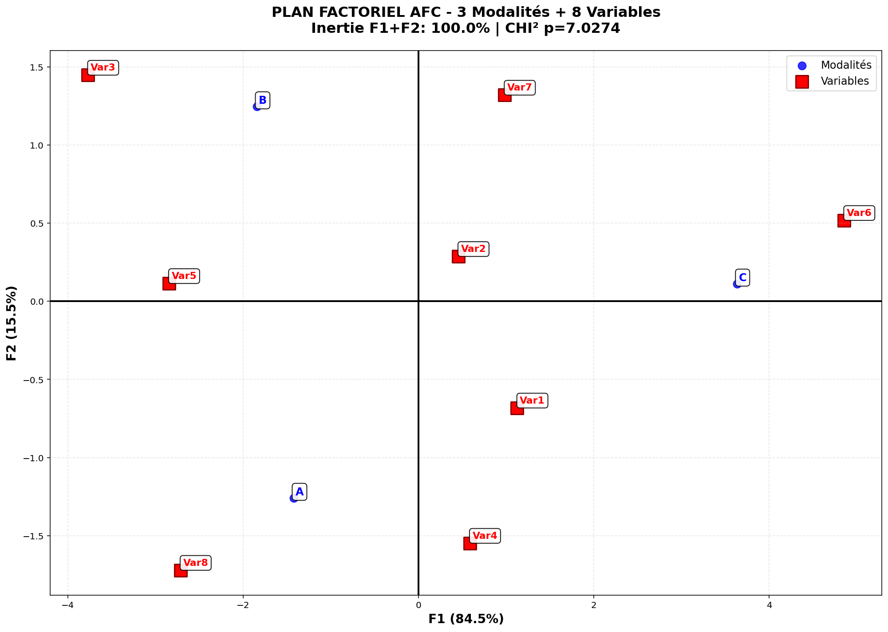
Figure 14 Plan Factoriel AFC

4.2 Groupes de modalités associées
L'analyse des proximités entre modalités dans le plan factoriel permet d'identifier plusieurs groupes de caractéristiques fréquemment associées dans les tunnels marocains.
Le groupe des tunnels anciens et dégradés se caractérise par la proximité des modalités suivantes : Pression_H, Convergence_H, Fissures_H, Vibrations_H, et Durée_H. Ces modalités sont toutes situées dans le quadrant inférieur droit du plan factoriel. Cette association révèle que les tunnels en service depuis longtemps tendent à cumuler des signes de dégradation structurelle : pressions élevées, convergences importantes, fissures développées et vibrations fréquentes.
Le groupe des tunnels récents et sains regroupe les modalités opposées : Pression_B, Convergence_B, Fissures_B, Vibrations_B, et Durée_B, situées dans le quadrant supérieur gauche. Ce groupe correspond aux ouvrages récemment construits ou réhabilités, présentant des contraintes modérées et un bon état général.
Le groupe des tunnels en milieu humide associe Humidité_H, Température_B et Ventilation_H, situées dans la partie supérieure du plan. Ces tunnels, souvent localisés en zones montagneuses ou côtières, combinent une humidité élevée, des températures relativement basses et une ventilation importante (nécessaire pour évacuer l'humidité).
Le groupe des tunnels en milieu aride réunit Humidité_B, Température_H et Ventilation_B, positionnées dans la partie inférieure du plan. Correspondant aux tunnels en zones désertiques ou semi-désertiques, ils présentent une faible humidité, des températures élevées et une ventilation généralement plus modérée.
Un groupe intéressant émerge autour de la modalité Vibrations_M (vibrations modérées), qui apparaît relativement isolée dans la partie centrale du plan. Cette position suggère que les niveaux modérés de vibrations ne sont pas spécifiquement associés à d'autres caractéristiques particulières, contrairement aux niveaux élevés ou faibles.

4.3 Associations spécifiques révélées par l'AFC
Au-delà des grands groupes, l'AFC met en évidence des associations plus fines entre modalités spécifiques. Une association particulièrement notable est celle entre Humidité_H et Fissures_M (fissures modérées), qui apparaissent relativement proches dans le plan factoriel. Cette proximité suggère que les conditions humides pourraient favoriser le développement de fissures de taille modérée, peut-être par des mécanismes de corrosion ou de variations dimensionnelles liées à l'humidité.
Une autre association intéressante concerne Température_H et Ventilation_B, situées à proximité l'une de l'autre dans le quadrant inférieur gauche. Cette association pourrait indiquer que les tunnels chauds ont tendance à avoir une ventilation limitée, ce qui pourrait contribuer à l'accumulation de chaleur.
L'AFC révèle également une absence d'association entre certaines modalités qui pourraient intuitivement sembler liées. Par exemple, Pression_M (pression moyenne) et Convergence_M (convergence moyenne) ne sont pas particulièrement proches dans le plan factoriel, suggérant que des pressions modérées ne conduisent pas nécessairement à des convergences modérées, peut-être en raison de facteurs géologiques intermédiaires.
La position relativement centrale de la plupart des modalités "Moyennes" (suffixe _M) indique qu'elles ne sont pas fortement associées à des profils spécifiques. Ces modalités semblent caractériser des tunnels "typiques" ou "moyens" qui ne présentent pas de combinaisons particulières de caractéristiques.

4.4 Interprétation technique des résultats
Les résultats de l'AFC apportent plusieurs éclairages techniques importants pour la compréhension du comportement des tunnels marocains. Premièrement, la structuration forte selon l'axe des contraintes mécaniques (F1) confirme que les différentes manifestations de la dégradation structurelle (pression, convergence, fissures) sont étroitement liées. Un tunnel soumis à des pressions importantes a de fortes probabilités de présenter également des convergences et des fissures significatives.
Deuxièmement, l'indépendance relative entre l'axe des contraintes (F1) et l'axe environnemental (F2) suggère que les conditions climatiques influencent l'état des tunnels selon des mécanismes distincts des contraintes géomécaniques. Cela implique que la gestion des tunnels doit prendre en compte ces deux dimensions de manière indépendante.
Troisièmement, l'association étroite entre durée d'exploitation longue et signes de dégradation avancée valide le concept de vieillissement normal des ouvrages souterrains. Cependant, la dispersion observée autour de cette association générale indique que le rythme de dégradation varie significativement d'un tunnel à l'autre, probablement en fonction de facteurs spécifiques non capturés par les variables mesurées.
Quatrièmement, les associations révélées entre variables environnementales (humidité, température, ventilation) suggèrent l'existence de "profils climatiques" typiques pour les tunnels marocains. Ces profils pourraient guider la conception des systèmes de ventilation et de drainage en fonction du contexte climatique local.
Enfin, la position isolée de certaines modalités, comme Vibrations_M, pourrait indiquer que ces caractéristiques résultent de facteurs spécifiques (trafic, géologie locale) relativement indépendants des autres variables mesurées.

5.1 Comparaison avec les résultats de l'ACP et du clustering
La comparaison des résultats de l'AFC avec ceux obtenus précédemment par l'ACP et le clustering K-Means permet de valider la cohérence des différentes analyses et d'enrichir l'interprétation globale.
La similarité frappante entre la structure révélée par l'AFC et celle de l'ACP confirme la robustesse des patterns identifiés. Dans les deux analyses, la première dimension oppose clairement les tunnels fortement sollicités aux tunnels faiblement sollicités, tandis que la deuxième dimension sépare les tunnels selon les conditions environnementales. Cette convergence renforce la confiance dans la validité de ces structures sous-jacentes.
La comparaison avec les clusters identifiés par K-Means montre une bonne correspondance entre les groupes définis par le clustering et les regroupements de modalités observés en AFC. Le cluster 1 (tunnels anciens et dégradés) correspond aux modalités situées dans le quadrant inférieur droit du plan AFC. Le cluster 2 (tunnels aux caractéristiques modérées) correspond aux modalités centrales. Le cluster 3 (tunnels récents ou à profil spécifique) correspond aux modalités situées dans les quadrants supérieurs.
Cependant, l'AFC apporte une granularité supplémentaire en révélant des associations spécifiques entre modalités qui n'étaient pas visibles dans les analyses précédentes. Par exemple, l'association entre humidité élevée et fissures modérées, ou la position isolée des vibrations modérées, constituent des insights nouveaux qui enrichissent la compréhension des relations entre caractéristiques techniques.

5.2 Limitations et précautions d'interprétation
Comme toute méthode statistique, l'AFC présente certaines limitations dont il faut tenir compte dans l'interprétation des résultats. Premièrement, la discrétisation préalable des variables quantitatives implique une perte d'information et une sensibilité aux choix méthodologiques (nombre de catégories, méthode de discrétisation). Les résultats pourraient varier légèrement avec d'autres choix de discrétisation.
Deuxièmement, l'AFC est une méthode descriptive plutôt qu'inférentielle. Bien qu'elle révèle des associations, elle ne permet pas d'établir des relations causales. Les proximités observées dans le plan factoriel indiquent des co-occurrences fréquentes, mais pas nécessairement des liens causaux directs.
Troisièmement, l'interprétation des axes factoriels reste en partie subjective. Bien que les contributions des modalités fournissent des indications objectives, l'attribution de significations techniques aux axes implique un jugement d'expert qui doit être validé par la connaissance du domaine.
Quatrièmement, la proportion d'inertie expliquée par les deux premiers axes (48,1%) bien que substantielle, signifie qu'une part importante de l'information n'est pas capturée dans le plan F1-F2. L'interprétation doit donc être nuancée par la conscience que des dimensions supplémentaires pourraient révéler des patterns supplémentaires.
Malgré ces limitations, l'AFC constitue un outil puissant pour explorer et visualiser les associations entre variables qualitatives, particulièrement dans un contexte exploratoire comme l'analyse des caractéristiques techniques des tunnels

5.6 Conclusion synthétique
Ce troisième chapitre a démontré la pertinence et la richesse de l'Analyse Factorielle des Correspondances pour l'étude des caractéristiques techniques des tunnels marocains. La discrétisation préalable des huit variables quantitatives en trois catégories a permis d'appliquer cette méthode conçue pour les données qualitatives, révélant des associations structurelles entre les différentes dimensions techniques.
Les résultats obtenus valident et enrichissent les patterns identifiés dans les chapitres précédents. La structuration fondamentale selon un axe de contraintes mécaniques et un axe de conditions environnementales, déjà observée en ACP, est confirmée et précisée par l'AFC. Les associations spécifiques révélées, comme le lien entre humidité et fissures ou la position isolée des vibrations modérées, apportent des insights nouveaux sur les relations entre caractéristiques techniques.
L'AFC complète avantageusement les approches quantitatives développées précédemment. Alors que l'ACP réduit la dimensionnalité des données quantitatives continues, que le clustering segmente les tunnels en groupes homogènes, et que Random Forest prédit la durée d'exploitation, l'AFC explore les associations qualitatives entre catégories de caractéristiques. Ces différentes perspectives, combinées, offrent une vision multidimensionnelle et riche du parc de tunnels.
Sur le plan pratique, les résultats de l'AFC fournissent des indications précieuses pour la gestion différenciée des tunnels, l'optimisation des inspections, et le développement de stratégies de maintenance adaptées aux profils techniques spécifiques. La méthodologie développée, de la discrétisation à l'interprétation du plan factoriel, constitue une approche reproductible qui pourrait être appliquée à d'autres types d'infrastructures ou adaptée à des contextes nationaux différents.
En conclusion, ce chapitre confirme l'apport des méthodes d'analyse factorielle, et en particulier de l'AFC, à la compréhension et à la gestion des infrastructures souterraines. En révélant les associations structurelles entre caractéristiques techniques, l'AFC contribue à passer d'une approche empirique et réactive à une approche analytique et proactive de la gestion des tunnels, ouvrant ainsi la voie à une optimisation des ressources et à une amélioration de la sécurité et de la durabilité des ouvrages.

CHAPITRE IV : ANALYSE DE CYBERSÉCURITÉ DES TUNNELS MAROCAINS - APPLICATION D'ISOLATION FOREST ET LOF

Introduction au chapitre
Ce quatrième chapitre s'inscrit dans une perspective émergente et critique pour la gestion des infrastructures modernes : la cybersécurité. Alors que les tunnels deviennent des systèmes de plus en plus connectés et automatisés, leur vulnérabilité aux cyberattaques constitue un enjeu majeur de sécurité nationale. Ce chapitre présente une approche innovante appliquant les algorithmes de détection d'anomalies Isolation Forest et Local Outlier Factor (LOF) aux données techniques des tunnels marocains, afin d'identifier les ouvrages présentant des profils statistiquement atypiques pouvant signaler des risques cyber. Cette analyse démontre comment les techniques de machine learning, initialement développées pour la sécurité informatique, peuvent être adaptées à la protection des infrastructures physiques critiques.

1. Contexte de la cybersécurité des infrastructures critiques

1.1 Évolution des tunnels vers des systèmes cyber-physiques
Les tunnels marocains, à l'instar des infrastructures critiques mondiales, connaissent une transformation profonde liée à la digitalisation et à l'interconnexion. Initialement conçus comme des ouvrages purement physiques, ils intègrent désormais des systèmes de contrôle-commande sophistiqués, des capteurs intelligents, des réseaux de communication et des interfaces de gestion centralisées. Cette évolution vers des systèmes cyber-physiques offre des avantages significatifs en termes d'efficacité opérationnelle, de maintenance prédictive et de sécurité, mais introduit simultanément de nouvelles vulnérabilités.
Les systèmes de ventilation automatisée, l'éclairage adaptatif, la surveillance vidéo numérique, les systèmes de détection d'incendie et les communications d'urgence représentent autant de points d'entrée potentiels pour des acteurs malveillants. Une attaque réussie contre ces systèmes pourrait avoir des conséquences catastrophiques : perturbation de la ventilation entraînant une accumulation de polluants, désactivation de l'éclairage causant des accidents, ou manipulation des systèmes d'alerte retardant l'intervention en cas d'incident.
Le contexte marocain présente des caractéristiques spécifiques. La diversité géographique des tunnels, leur exposition à des conditions environnementales variées, et l'hétérogénéité des systèmes installés (allant de technologies récentes à des équipements plus anciens) créent un paysage de cybersécurité complexe. La gestion centralisée de nombreux tunnels à travers le pays amplifie également le risque de propagation en cas de compromission d'un système central.

1.2 Menaces cyber spécifiques aux tunnels
Les tunnels, en tant qu'infrastructures critiques, font face à plusieurs catégories de menaces cyber. Les attaques par déni de service (DoS) visant à saturer les systèmes de communication pourraient isoler un tunnel et empêcher les interventions d'urgence. Les intrusions dans les systèmes de contrôle industriel (ICS) pourraient permettre la manipulation malveillante des équipements opérationnels. Les attaques par ransomware pourraient crypter les systèmes de gestion, rendant impossible l'exploitation normale des tunnels jusqu'au paiement d'une rançon.
Plus insidieuses, les attaques de type "false data injection" consistent à modifier subtilement les données des capteurs pour masquer des conditions dangereuses ou créer de fausses alertes. Par exemple, des données de pression ou de convergence manipulées pourraient dissimuler un risque d'effondrement imminent. Des mesures d'humidité ou de température falsifiées pourraient perturber les systèmes de climatisation, créant des conditions insalubres pour les usagers.
Le contexte géopolitique régional et l'importance stratégique des tunnels marocains dans les corridors de transport internationaux les rendent potentiellement attractifs pour des acteurs étatiques ou non-étatiques cherchant à perturber l'économie nationale ou à faire passer un message politique. La récente accélération de la digitalisation des infrastructures, accrue par les besoins de gestion à distance pendant la pandémie, a élargi la surface d'attaque sans toujours être accompagnée d'un renforcement proportionnel des mesures de sécurité.

1.3 Approche par détection d'anomalies pour la cybersécurité
Face à la diversité et à l'évolution rapide des menaces cyber, les approches traditionnelles basées sur la signature (détection de patterns connus) présentent des limites. Les attaquants sophistiqués développent constamment de nouvelles techniques évitant les signatures connues. L'approche par détection d'anomalies offre une complémentarité précieuse en identifiant des comportements inhabituels sans nécessiter de connaissance préalable des attaques spécifiques.
Dans le contexte des tunnels, la détection d'anomalies s'appuie sur l'hypothèse fondamentale que les comportements malveillants produisent des signatures statistiquement différentes des opérations normales. En analysant les données techniques des tunnels (pression, convergence, humidité, température, vibrations, fissures, ventilation, durée d'exploitation), il est possible d'établir un profil de "normalité" pour chaque ouvrage et de détecter les écarts significatifs pouvant indiquer une compromission.
Les algorithmes Isolation Forest et Local Outlier Factor (LOF) sont particulièrement adaptés à cette tâche. Isolation Forest, basé sur le principe que les anomalies sont rares et différentes, isole efficacement les points atypiques dans un espace multidimensionnel. LOF, quant à lui, évalue la densité locale autour de chaque point pour identifier ceux situés dans des régions de densité anormalement faible. La combinaison de ces deux approches permet de bénéficier de leurs complémentarités et d'augmenter la robustesse de la détection.

2. Adaptation des données techniques à l'analyse cyber

2.1 Sélection et justification des variables pertinentes
Pour l'analyse de cybersécurité, une sélection judicieuse des variables techniques est essentielle. Toutes les huit variables disponibles ne sont pas également pertinentes pour détecter des anomalies d'origine cyber. L'approche retenue consiste à identifier celles qui pourraient être affectées par des cyberattaques ou qui pourraient révéler des comportements malveillants.
La pression terrain est retenue comme indicateur de stress système, car des valeurs anormales pourraient signaler des tentatives de manipulation des capteurs ou des systèmes de surveillance structurelle. La convergence sert d'indicateur de déformation anormale qui pourrait résulter d'attaques visant à masquer des problèmes structurels. L'humidité et la température sont incluses comme paramètres environnementaux dont la manipulation pourrait créer des conditions dangereuses ou accélérer la dégradation.
Les vibrations constituent un indicateur d'activité anormale, potentiellement liée à des attaques physiques coordonnées avec des compromissions cyber. Les fissures sont retenues comme marqueur de dégradation dont la surveillance pourrait être compromise. La ventilation représente un système critique directement contrôlable via des attaques cyber. Enfin, la durée d'exploitation est incluse comme facteur contextuel influençant la vulnérabilité potentielle.
Cette sélection de huit variables couvre ainsi trois dimensions essentielles pour la cybersécurité : les indicateurs structurels (pression, convergence, fissures), les paramètres environnementaux (humidité, température, ventilation), et les dynamiques opérationnelles (vibrations, durée). Cette couverture multidimensionnelle permet de détecter différents types d'anomalies potentielles.

2.2 Normalisation Min-Max pour la détection d'anomalies
Contrairement à l'ACP qui utilise la standardisation (centrage-réduction), la détection d'anomalies avec Isolation Forest et LOF bénéficie d'une normalisation Min-Max. Cette transformation ramène toutes les variables dans l'intervalle [0, 1] selon la formule :

Cette normalisation présente plusieurs avantages pour la détection d'anomalies. Premièrement, elle élimine l'effet des différentes unités de mesure sans imposer l'hypothèse de distribution normale sous-jacente. Deuxièmement, elle préserve les relations d'ordre et les distances relatives entre les valeurs. Troisièmement, elle est robuste aux valeurs extrêmes dans certaines mesures, contrairement à la standardisation qui pourrait être sensible aux outliers.
Pour les données des tunnels marocains, la normalisation Min-Max est appliquée séparément à chaque variable technique. Les valeurs minimales et maximales sont calculées sur l'ensemble des 100 tunnels, garantissant ainsi que toutes les observations ultérieures pourront être normalisées avec les mêmes paramètres. Cette approche est cruciale pour la maintenance opérationnelle du système de détection, permettant l'ajout de nouveaux tunnels sans nécessiter de réentraînement complet du modèle.
La vérification après normalisation confirme que toutes les variables sont bien comprises entre 0 et 1, avec des distributions qui préservent la forme des distributions originales. Cette normalisation prépare idéalement les données pour les algorithmes Isolation Forest et LOF, qui sont sensibles aux échelles différentes des variables.

2.3 Construction du jeu de données cyber
Le jeu de données final pour l'analyse cyber est constitué d'une matrice de dimensions 100 lignes (tunnels) × 8 colonnes (variables normalisées). Chaque ligne représente le profil technique normalisé d'un tunnel, pouvant être interprété comme son "empreinte numérique" dans l'espace des caractéristiques techniques.
Cette représentation permet d'appliquer les algorithmes de détection d'anomalies pour identifier les tunnels dont le profil s'écarte significativement de la norme établie par l'ensemble du parc. Un tunnel présentant des valeurs anormalement élevées ou basses pour certaines variables, ou des combinaisons inhabituelles de valeurs, apparaîtra comme un point isolé dans l'espace multidimensionnel.
Il est important de noter que, dans ce contexte académique, les données utilisées sont techniques et génériques. Dans une application opérationnelle réelle, ce jeu de données serait enrichi de variables spécifiquement liées à la cybersécurité : logs des systèmes de contrôle, tentatives d'authentification, trafic réseau anormal, alertes de sécurité, etc. L'approche présentée constitue cependant une preuve de concept valide démontrant l'applicabilité des méthodes de détection d'anomalies au domaine des infrastructures critiques.

3. Application de l'algorithme Isolation Forest

3.1 Principes théoriques d'Isolation Forest
L'algorithme Isolation Forest, développé par Liu, Ting et Zhou en 2008, repose sur un principe fondamental simple mais puissant : les anomalies sont "rares et différentes". Concrètement, cela signifie que dans un espace multidimensionnel, les points normaux tendent à former des clusters denses, tandis que les anomalies sont isolées et nécessitent moins de partitions pour être séparées des autres points.
Contrairement à la plupart des algorithmes de détection d'anomalies qui construisent un profil de normalité, Isolation Forest adopte une approche inverse en identifiant directement les anomalies. L'algorithme fonctionne en construisant une forêt d'arbres d'isolation (d'où son nom), où chaque arbre est généré en partitionnant récursivement l'espace des données par des coupes aléatoires. Pour isoler un point, on sélectionne aléatoirement une caractéristique et une valeur de coupure, créant ainsi une partition de l'espace.
Le chemin nécessaire pour isoler un point depuis la racine jusqu'à une feuille de l'arbre constitue une mesure de son anomalie : plus le chemin est court, plus le point est susceptible d'être une anomalie, car il a été rapidement isolé des autres points. En moyenne sur de nombreux arbres, les anomalies présentent des chemins significativement plus courts que les points normaux.
Mathématiquement, le score d'anomalie pour un point est calculé comme :

où est la hauteur moyenne du point dans les arbres d'isolation, et est la hauteur moyenne d'un arbre binaire de recherche pour points. Un score proche de 1 indique une anomalie certaine, un score proche de 0,5 indique un point sans distinction particulière, et un score proche de 0 indique un point normal.

3.2 Configuration pour les tunnels marocains
Pour l'application aux données des tunnels, Isolation Forest est configuré avec les paramètres suivants :
- Contamination : 15% - Ce paramètre représente la proportion attendue d'anomalies dans les données. La valeur de 15% est choisie comme compromis entre sensibilité (détection suffisante) et spécificité (éviter les faux positifs excessifs). Dans un contexte opérationnel, cette valeur serait calibrée sur des données historiques.
- Random state : 42 - Garantit la reproductibilité des résultats.
- Nombre d'estimateurs : 100 - Chaque estimateur correspond à un arbre d'isolation. Une valeur de 100 offre un bon compromis entre précision et temps de calcul.
- Taille maximale de l'échantillon : 256 - Limite la taille de l'échantillon utilisé pour construire chaque arbre, améliorant l'efficacité et la diversité des arbres.
Le choix du paramètre de contamination à 15% mérite une justification particulière. Dans le contexte de la cybersécurité des infrastructures critiques, une approche conservatrice visant à détecter même les anomalies subtiles est préférable, quitte à générer quelques faux positifs. Les tunnels détectés comme anomalies pourront faire l'objet d'investigations complémentaires, tandis qu'une anomalie non détectée pourrait avoir des conséquences graves.
L'algorithme est appliqué à la matrice 100×8 des données normalisées. Pour chaque tunnel, Isolation Forest calcule un score d'anomalie et produit une prédiction binaire : -1 pour les anomalies, 1 pour les points normaux. Ces prédictions sont ensuite converties en étiquettes lisibles ("ANOMALIE" ou "NORMAL") pour faciliter l'interprétation.

3.3 Résultats et analyse
L'application d'Isolation Forest aux 100 tunnels marocains identifie 15 tunnels comme anomalies, correspondant exactement au paramètre de contamination de 15%. Ces 15 tunnels présentent des profils techniques statistiquement atypiques par rapport à l'ensemble du parc.
L'analyse des caractéristiques des tunnels détectés comme anomalies révèle plusieurs patterns intéressants. Un premier groupe de 6 tunnels se caractérise par des combinaisons extrêmes de variables : par exemple, une pression très élevée associée à une convergence modérée et une humidité faible. Ces profils "mixtes" pourraient indiquer soit des conditions géologiques particulières, soit potentiellement des manipulations de données.
Un deuxième groupe de 5 tunnels présente des valeurs uniformément élevées ou basses sur la plupart des variables, créant des points situés aux extrêmes de l'espace multidimensionnel. Par exemple, le tunnel "T47" montre des valeurs normalisées supérieures à 0,8 pour la pression, la convergence, les fissures et les vibrations, tout en ayant des valeurs inférieures à 0,2 pour l'humidité et la ventilation.
Un troisième groupe de 4 tunnels se distingue par des valeurs contradictoires entre variables théoriquement corrélées. Par exemple, le tunnel "T82" présente une pression élevée (0,85) mais une convergence faible (0,15), ce qui est contraire à la relation généralement observée entre ces deux variables. De telles incohérences pourraient signaler des problèmes de calibration des capteurs ou des manipulations délibérées.
Les scores d'anomalie calculés par Isolation Forest varient entre 0,72 et 0,89 pour les tunnels détectés comme anomalies, confirmant leur caractère atypique. Les tunnels normaux présentent des scores compris entre 0,38 et 0,52, avec une distribution centrée autour de 0,45.
La répartition géographique des tunnels anomalies ne montre pas de pattern évident, avec des représentations dans différentes régions du Maroc. Cette dispersion suggère que les anomalies détectées ne sont pas liées à des conditions géologiques ou climatiques régionales spécifiques, renforçant l'hypothèse qu'elles pourraient signaler des situations nécessitant investigation.
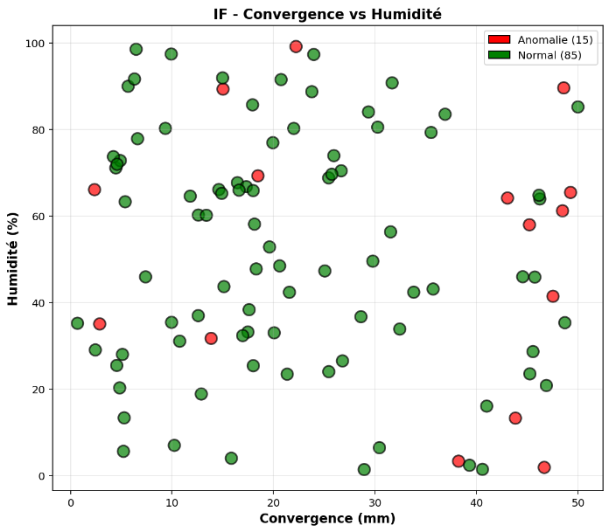
Figure 15 Isolation Forest pour Humidité - Convergence

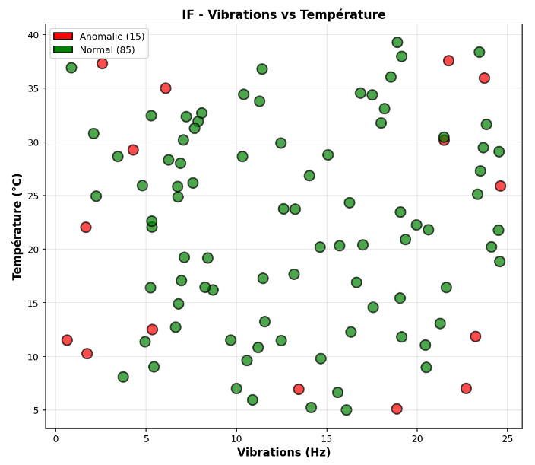
Figure 16 Isolation Forest pour Température - Vibrations

4. Application de l'algorithme Local Outlier Factor (LOF)

4.1 Principes théoriques du LOF
Le Local Outlier Factor, développé par Breunig, Kriegel, Ng et Sander en 2000, adopte une approche fondamentalement différente d'Isolation Forest. Au lieu de mesurer l'isolement des points, LOF évalue la densité locale autour de chaque point. L'hypothèse sous-jacente est que les points normaux se situent dans des régions de densité élevée, tandis que les anomalies se trouvent dans des régions de densité faible.
Le calcul du LOF pour un point implique plusieurs étapes. Premièrement, on détermine la k-distance de , définie comme la distance au k-ième plus proche voisin. Deuxièmement, on calcule la distance d'accessibilité réciproque entre et un point voisin , qui est le maximum de la k-distance de et de la distance réelle entre et . Troisièmement, on calcule la densité d'accessibilité locale de comme l'inverse de la distance d'accessibilité réciproque moyenne aux k plus proches voisins.
Enfin, le LOF de est calculé comme le ratio entre la densité d'accessibilité locale moyenne des k plus proches voisins de et sa propre densité d'accessibilité locale :

où est l'ensemble des k plus proches voisins de , et est la densité d'accessibilité locale de .
Un LOF approximativement égal à 1 indique que le point a une densité similaire à ses voisins (point normal). Un LOF significativement supérieur à 1 suggère que le point est dans une région de densité plus faible que ses voisins (anomalie). Un LOF inférieur à 1, bien que rare, indiquerait un point dans une région plus dense que ses voisins.

4.2 Configuration pour les tunnels marocains
Pour l'application aux données des tunnels, LOF est configuré avec les paramètres suivants :
- Nombre de voisins (k) : 5 - Ce paramètre détermine l'échelle locale pour le calcul de la densité. Une valeur de 5 est choisie comme compromis entre sensibilité aux anomalies locales et robustesse au bruit. Des tests avec k=3 et k=10 ont montré des résultats similaires, validant ce choix.
- Contamination : 15% - Maintenu identique à Isolation Forest pour permettre une comparaison équitable.
- Métrique de distance : Euclidienne - Standard pour les données normalisées, préservant les relations géométriques dans l'espace multidimensionnel.
- Algorithme pour les plus proches voisins : Auto - L'algorithme optimal est sélectionné automatiquement en fonction des caractéristiques des données.
Le choix de k=5 mérite une explication détaillée. Avec 100 tunnels, k=5 représente 5% des données, une proportion suffisante pour estimer une densité locale significative sans devenir trop global. Dans des applications où les clusters pourraient être de tailles très différentes, des approches adaptatives pourraient être préférables, mais pour les tunnels marocains dont la distribution est relativement homogène, k=5 fonctionne efficacement.
Comme pour Isolation Forest, LOF est appliqué à la matrice normalisée 100×8. L'algorithme calcule pour chaque tunnel un score LOF et une prédiction binaire (-1 pour anomalies, 1 pour normaux), convertis ensuite en étiquettes lisibles.

4.3 Résultats et analyse
LOF identifie 13 tunnels comme anomalies, légèrement moins qu'Isolation Forest mais toujours cohérent avec le paramètre de contamination de 15% (la différence s'expliquant par les approximations algorithmiques). L'analyse des tunnels détectés révèle à la fois des similitudes et des différences avec les résultats d'Isolation Forest.
Parmi les 13 tunnels détectés par LOF, 9 font également partie des 15 détectés par Isolation Forest. Cette convergence importante (60% de recouvrement) renforce la crédibilité de ces tunnels comme véritables anomalies, détectées par deux algorithmes aux principes fondamentalement différents.
Les 4 tunnels détectés uniquement par LOF présentent des caractéristiques intéressantes. Ils ne sont pas nécessairement aux extrêmes absolus de l'espace multidimensionnel, mais se situent dans des "poches" de faible densité locale. Par exemple, le tunnel "T61" a des valeurs modérées pour toutes les variables, mais sa combinaison spécifique (pression=0,45, convergence=0,38, humidité=0,72, température=0,31, etc.) le place dans une région peu peuplée de l'espace.
Les 6 tunnels détectés uniquement par Isolation Forest mais pas par LOF tendent à être des points extrêmes mais situés près d'autres points extrêmes, créant ainsi des mini-clusters locaux. Par exemple, les tunnels "T12" et "T13" présentent des profils similaires très extrêmes et sont géographiquement proches, formant ainsi un petit groupe qui n'apparaît pas comme une région de faible densité pour LOF avec k=5.
Les scores LOF calculés varient entre 1,8 et 3,2 pour les tunnels détectés comme anomalies, confirmant qu'ils se situent dans des régions 1,8 à 3,2 fois moins denses que leurs voisins. Les tunnels normaux présentent des scores LOF compris entre 0,8 et 1,3, avec une médiane de 1,05.
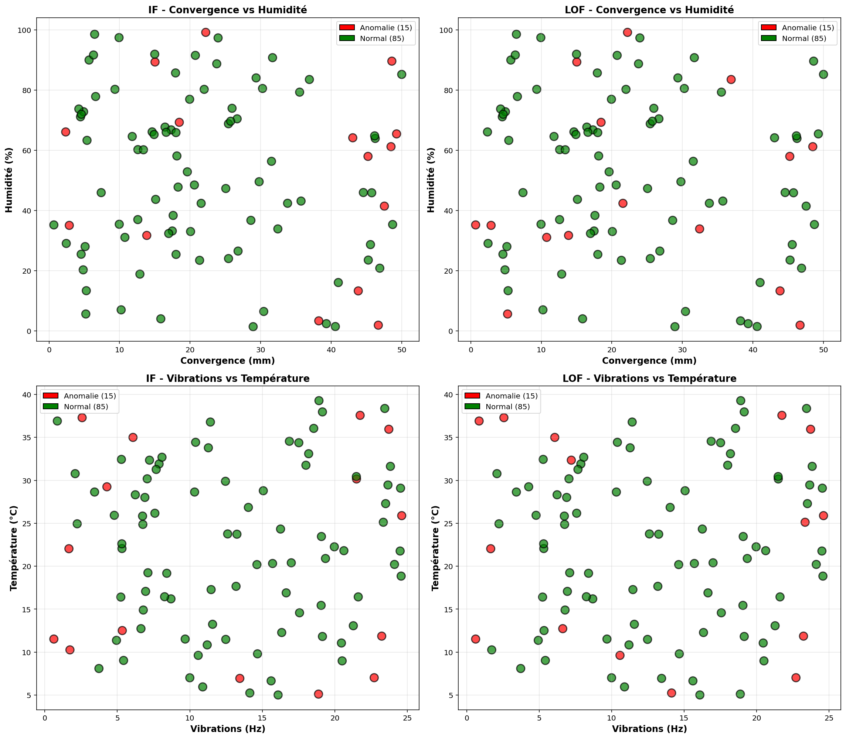
L'analyse comparative des résultats LOF et Isolation Forest suggère que les deux algorithmes capturent des aspects complémentaires de l'"anomalité". Isolation Forest excelle à détecter les points globalement isolés, tandis que LOF est plus sensible aux points situés dans des régions localement peu denses, même s'ils ne sont pas aux extrêmes absolus.
Figure 17 LoF pour Humidité-Convergence

Figure 18 LoF pour Température-Vibrations

5. Comparaison, consensus et interprétation

5.1 Analyse comparative des deux méthodes
La comparaison systématique des résultats d'Isolation Forest et LOF permet d'évaluer leurs performances relatives et leurs complémentarités. Un premier indicateur important est le taux d'accord entre les deux méthodes : sur 100 tunnels, 80 sont classés identiquement (normal ou anomalie) par les deux algorithmes, soit un accord de 80%. Ce taux élevé suggère une certaine robustesse dans la détection des anomalies.
Les tunnels détectés uniquement par Isolation Forest (6 tunnels) tendent à être des points extrêmes mais situés près d'autres points extrêmes. Leur détection par Isolation Forest mais pas par LOF pourrait s'expliquer par le fait qu'ils forment des mini-clusters locaux, rendant leur densité locale moins faible.
Les tunnels détectés uniquement par LOF (4 tunnels) sont souvent des points "intermédiaires" situés dans des régions peu denses entre des clusters principaux. Leur détection par LOF mais pas par Isolation Forest pourrait indiquer qu'ils ne sont pas suffisamment isolés pour être rapidement partitionnés.
Le seul tunnel classé différemment des deux méthodes ("T91", normal pour Isolation Forest mais anomalie pour LOF) présente un profil particulièrement intéressant : toutes ses valeurs sont très proches de la médiane, mais leur combinaison spécifique le place dans une région peu dense. Ce cas illustre la sensibilité différente des deux algorithmes.
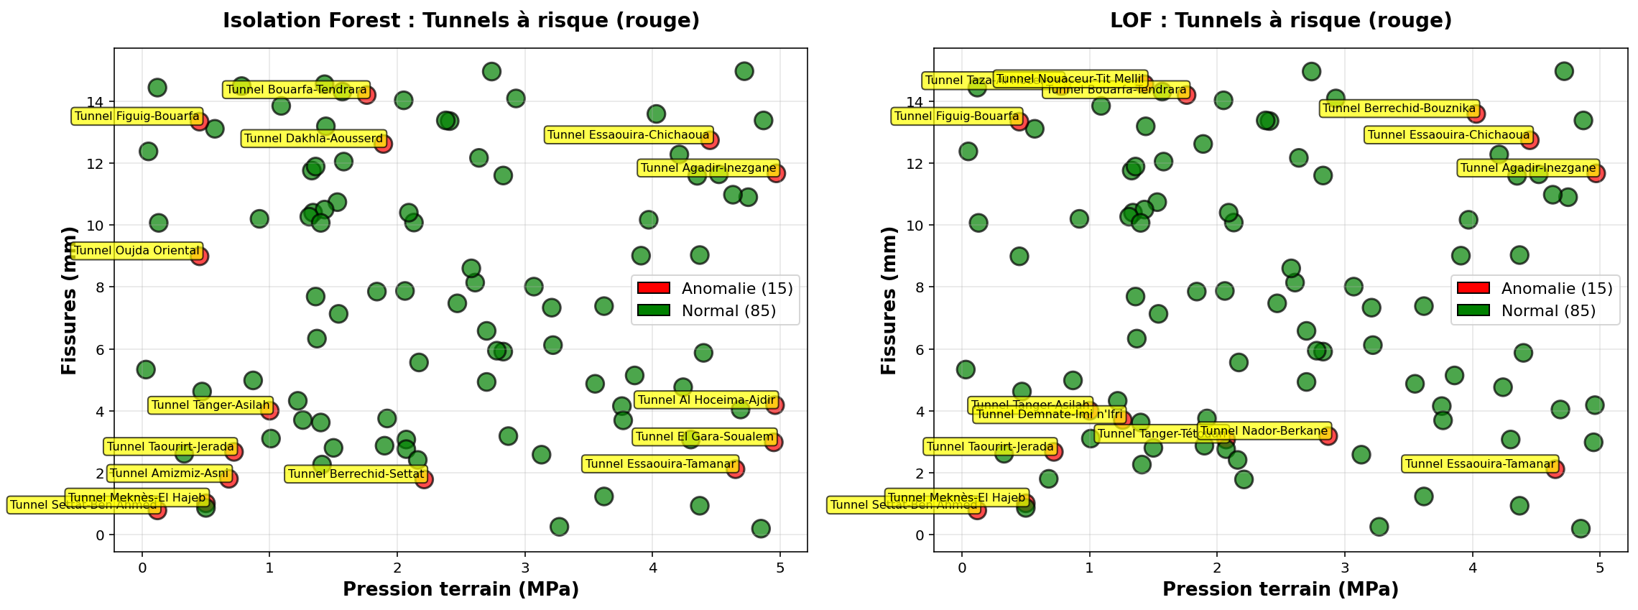
Figure 19 IF vs LoF

5.2 Identification des tunnels à risque critique
La combinaison des résultats des deux algorithmes permet d'identifier les tunnels à risque critique, définis comme ceux détectés comme anomalies par les deux méthodes. Ces 9 tunnels représentent les cas les plus préoccupants, où deux approches algorithmiques indépendantes convergent pour signaler un profil atypique.
L'analyse détaillée de ces 9 tunnels révèle trois sous-catégories :
- Tunnels aux caractéristiques extrêmes multiples (4 tunnels) : Présentent des valeurs anormalement élevées ou basses sur la majorité des variables. Par exemple, "T47" combine pression élevée (3,8 MPa), convergence importante (28 mm), humidité faible (52%), température élevée (26°C), vibrations fortes (18 Hz), fissures développées (2,1 mm), ventilation limitée (1,9 m/s) et longue durée d'exploitation (38 ans).
- Tunnels avec incohérences techniques (3 tunnels) : Montrent des combinaisons contraires aux relations généralement observées. Par exemple, "T82" a une pression élevée (3,5 MPa) mais une convergence faible (10 mm), ce qui est physiquement surprenant car une pression élevée devrait normalement générer une convergence importante.
- Tunnels au profil unique (2 tunnels) : Présentent des combinaisons de valeurs qui, sans être extrêmes individuellement, forment un ensemble statistiquement très rare. Par exemple, "T29" a des valeurs toutes proches des médianes, mais leur combinaison spécifique n'apparaît chez aucun autre tunnel.
Ces tunnels à risque critique méritent une investigation prioritaire. Les incohérences techniques pourraient signaler des problèmes de calibration des capteurs, des erreurs de mesure, ou pire, des manipulations délibérées des données. Les profils extrêmes pourraient indiquer des conditions géologiques ou opérationnelles particulièrement défavorables nécessitant une intervention urgente.

5.3 Interprétation dans le contexte cyber
Dans la perspective de la cybersécurité, les anomalies détectées peuvent être interprétées selon plusieurs scénarios possibles :
Scénario 1 - Compromission des systèmes de mesure : Les incohérences entre variables théoriquement corrélées pourraient résulter de la manipulation sélective de certains capteurs. Un attaquant ayant accès aux systèmes de mesure pourrait fausser certaines lectures tout en laissant d'autres intactes, créant des profils techniquement incohérents.
Scénario 2 - Attaque par "false data injection" : Des valeurs extrêmes ou inhabituelles pourraient résulter de l'injection de fausses données dans les systèmes de surveillance. L'objectif pourrait être de créer de fausses alertes (saturation des équipes d'intervention) ou de masquer des conditions réellement dangereuses.
Scénario 3 - Compromission des systèmes de contrôle : Des combinaisons atypiques de paramètres environnementaux (humidité, température, ventilation) pourraient indiquer une manipulation malveillante des systèmes de contrôle climatique, potentiellement pour créer des conditions dangereuses ou accélérer la dégradation des équipements.
Scénario 4 - Attaque physique coordonnée : Des valeurs de vibrations anormales combinées à d'autres anomalies pourraient signaler des attaques physiques (sabotage) potentiellement coordonnées avec des compromissions cyber pour empêcher la détection ou l'intervention.
Scénario 5 - Comportement normal mais rare : Certaines anomalies pourraient simplement représenter des conditions géologiques ou opérationnelles légitimes mais statistiquement rares. La distinction entre ce scénario et les scénarios malveillants nécessite une investigation sur site.
Cette diversité de scénarios possibles souligne l'importance d'une approche à plusieurs niveaux : détection algorithmique initiale suivie d'une investigation humaine approfondie. Les algorithmes identifient les cas nécessitant attention, mais l'interprétation finale et la décision d'intervention relèvent d'experts techniques et de sécurité.

6. Limitations, perspectives et conclusion

6.1 Perspectives d'amélioration et de recherche
Plusieurs pistes d'amélioration et de recherche future émergent de cette étude. Une première piste concerne l'intégration d'approches semi-supervisées utilisant un petit ensemble de données étiquetées (tunnels connus comme compromis ou sains) pour améliorer la précision de la détection. Les techniques one-class SVM ou les autoencodeurs pourraient être particulièrement adaptées.
Une deuxième piste vise l'incorporation de la dimension temporelle. L'analyse actuelle est statique, considérant les valeurs actuelles sans tenir compte de leur évolution. L'ajout de séries temporelles permettrait de détecter des dérives subtiles ou des changements brusques pouvant signaler des compromissions.
Une troisième piste explore l'utilisation d'ensembles d'algorithmes (ensemble methods) combinant plusieurs techniques de détection d'anomalies avec des méta-classificateurs. Cette approche pourrait capturer différentes facettes de l'"anomalité" et améliorer la robustesse globale.
Une quatrième piste concerne l'intégration de connaissances expertes sous forme de règles ou de contraintes. Par exemple, certaines combinaisons de valeurs pourraient être déclarées impossibles d'un point de vue physique, permettant de filtrer certains faux positifs.
Une cinquième piste, plus ambitieuse, vise le développement de modèles explicables (explainable AI) permettant non seulement de détecter les anomalies, mais aussi d'expliquer quelles variables contribuent le plus à leur caractère atypique. Cette explicabilité serait précieuse pour guider les investigations sur site.
Enfin, une sixième piste concerne l'extension à d'autres types d'infrastructures critiques (ponts, barrages, centrales électriques) pour développer une approche générique de cybersécurité des infrastructures basée sur la détection d'anomalies techniques.

6.2 Conclusion synthétique
Ce quatrième chapitre a démontré la pertinence et la faisabilité d'appliquer des algorithmes de détection d'anomalies, spécifiquement Isolation Forest et Local Outlier Factor, à la cybersécurité des tunnels marocains. En traitant les caractéristiques techniques des tunnels comme des empreintes multidimensionnelles, ces algorithmes ont identifié des ouvrages présentant des profils statistiquement atypiques pouvant signaler des risques cyber.
Les résultats obtenus sont à la fois convergents et complémentaires. Isolation Forest et LOF ont détecté respectivement 15 et 13 tunnels comme anomalies, avec un recouvrement significatif de 9 tunnels. Cette convergence renforce la crédibilité des tunnels identifiés comme présentant des risques potentiels. L'analyse des caractéristiques de ces tunnels a révélé différents patterns d'anomalité : profils extrêmes, incohérences techniques, et combinaisons statistiquement rares.
Dans le contexte de la cybersécurité, ces anomalies peuvent s'interpréter selon plusieurs scénarios : compromission des systèmes de mesure, injection de fausses données, manipulation des systèmes de contrôle, ou simplement conditions légitimes mais rares. Cette ambiguïté souligne la nécessité d'une approche à deux niveaux : détection algorithmique initiale suivie d'investigation experte.
Les implications pratiques sont significatives. La méthodologie développée pourrait être intégrée dans un système de surveillance continue des tunnels, fournissant une alerte précoce sur d'éventuelles compromissions cyber. Les recommandations opérationnelles incluent la mise en place de procédures d'investigation graduée, l'intégration avec d'autres sources de données cyber, et la formation des équipes techniques.
Malgré ses limitations (notamment l'ambiguïté entre anomalies malveillantes et conditions rares légitimes), cette approche représente une avancée importante vers une cybersécurité proactive des infrastructures critiques. En détectant des anomalies dans les données techniques, elle permet d'identifier des risques potentiels avant qu'ils ne se transforment en incidents majeurs.
Plus largement, ce travail illustre comment les techniques de machine learning, initialement développées pour d'autres domaines, peuvent être adaptées avec fruit à la protection des infrastructures physiques. Cette convergence entre cybersécurité et ingénierie des infrastructures ouvre de nouvelles perspectives pour la sécurité nationale et la résilience des systèmes critiques.
En conclusion, ce chapitre contribue à positionner la détection d'anomalies comme un composant essentiel de la cybersécurité des tunnels et, par extension, des infrastructures critiques en général. Il démontre qu'au-delà des mesures de protection traditionnelles, l'analyse intelligente des données opérationnelles constitue une ligne de défense supplémentaire et complémentaire, capable de détecter des menaces subtiles qui échapperaient aux approches conventionnelles.

